**UNIVERSIDADE FEDERAL DO AMAZONAS**

**INSTITUTO DE NATUREZA E CULTURA**

**CURSO DE BACHARELADO EM ANTROPOLOGIA**

**ALMÉRIO ALVES WADICK**

**AYAHUASCA MARUBO:**

**VALE DO JAVARI, AMAZÔNIA**

**Benjamin Constant - AM**

**2011**

**ALMÉRIO ALVES WADICK**

**AYAHUASCA MARUBO:**

**VALE DO JAVARI, AMAZÔNIA**

Monografia apresentada à Universidade Federal do Amazonas - UFAM, Instituto de Natureza e Cultura – INC, do Curso de Bacharelado em Antropologia para a obtenção do título de Bacharel em Antropologia.

Orientador: Prof. Dr. Juan Carlos Peña Márquez

**Benjamin Constant – AM**

**2011**

Ficha Catalográfica

Biblioteca do Instituto de Natureza e Cultura, Benjamin Constant – Am

W116a WADICK, Almério Alves

Ayahuasca Marubo: Vale do Rio Javari, Amazônia. / Almério Alves Wadick; Orientador Juan Carlos Peña Márquez. – 2011

68 fls.

Trabalho de Conclusão de Curso (Monografia) – Colegiado de Antropologia, Instituto de Natureza e Cultura – UFAM, Benjamin Constant, 2011

1. Ayahuasca Marubo. 2. Vale do Javari. 3. Amazônia. I. MÁRQUEZ, Juan Carlos Peña, orientador. II. Título.

CDU 397(811)

CDD 980.41

Ficha Catalográfica elaborada por Francisca Silva Pinto - (CRB 11/663)

**ALMÉRIO ALVES WADICK**

**AYAHUASCA MARUBO:**

**VALE DO JAVARI, AMAZÔNIA**

Monografia apresentada à Universidade Federal do Amazonas - UFAM, Instituto de Natureza e Cultura – INC, do Curso de Bacharelado em Antropologia para a obtenção do título de Bacharel em Antropologia

Aprovado em: 22 de novembro de 2011

BANCA EXAMINADORA:

MSc. Carlos Suarez

Drª. Renilda Aparecida Costa

Prof. Dr. Juan Carlos Peña Márquez - Orientador

**DEDICATÓRIA**

Dedico este trabalho às organizações Indígenas Marubo do Rio Curuçá e a minha família, em especial, a minha esposa e meu filho que tiveram a paciência de tolerar as minhas angústias.

Os questionamentos serão feitos e serão importantes para que possamos refletir sobre nossas ações e por aquilo que sentimos e vimos. Lembro-me dos meus pais e de Deus, para eles o descanso e a lembrança que carrego no coração.

**AGRADECIMENTOS**

Agradeço profundamente aos meus amigos Taketxi, Nilo Oliveira Duarte (Kaimpa), Joseley Oliveira Duarte (Vimi), Alfredo Barbosa Filho (Txanumpa) e Manuel Barbosa da Silva (Chorimpa), por terem possibilitado a minha chegada às comunidades.

Agradeço todos os Këchitxovo (curadores) que deram a oportunidade de poder conversar na maloca sobre seus conhecimentos, resultando neste trabalho.

Agradeço aos meus amigos Jorge Oliveira Duarte, Gumercindo Viera Gonçalves, Rubeney de Castro Alves e Heródoto Jean de Sales pela ajuda que propiciaram ao meu trabalho.

Agradeço ao meu ilustre professor da Universidade Federal de Mato Grosso, Dorival Junior, por me encorajar na buscar de um ensino superior que pudesse contribuir com os mais desfavorecidos deste nosso país, especialmente, os da nossa região.

Agradeço com extrema satisfação aos meus colegas de curso, por terem propiciado diálogo que pudesse favorecer o intercâmbio entre os povos indígenas do Vale do Javari.

Agradeço ao meu orientador pela força e a paciência com minhas teimosias na construção deste trabalho.

**Dizem os xamãs*,* “A ciência pode descobrir todo o sentido da ayahuasca, mas nunca o sentido espiritual” (Darcy Marubo)**

**RESUMO**

Este trabalho foi realizado com o apoio e a pedido dos velhos Marubo quando estava na maloca conversando com eles. Disseram-me que este trabalho era para ficar vivo na memória dos mais jovens, pois o deslocamento dos jovens para a cidade está fazendo com que eles abandonem suas tradições e costumes. Somente nessas condições obtive a autorização dos anciãos Marubo para concretizar este trabalho. Falaram que não queriam outra pessoa para realizar esta pesquisa: “... estamos velhos e nunca vimos melhoria do nosso povo e que muitas pessoas passaram por aqui e nada melhorou, aceitamos você por conhecer e sempre está junto de nós, vimos você crescer entre nós...”. Então, sei que este trabalho é um meio que possibilita garantir vivo o conhecimento dos velhos Marubo, como também mostrar à sociedade nacional que a ayahuasca (Oni) tem o poder de ajudar os Marubo na cura e nos seus relacionamentos com os espíritos, no objetivo de estabilizar a vida na terra e em qualquer lugar.

Palavras-Chave: Ayahuasca Marubo: Vale do Javari, Amazônia

**RESUMEN**

Este trabajo fue realizado con apoyo y a pedido de los viejos Marubo, cuando estaba en la maloca conversando con ellos. Me dijeron que este trabajo era para que quedase vivo en la memoria de los más jóvenes, pues el desplazamiento de los jóvenes para ciudad está haciendo con que ellos abandonen sus tradiciones y costumbres. Solamente en esas condiciones obtuve la autorización de los ancianos Marubo para concretizar este trabajo. Dijeron que no querían otra persona para realizar esta investigación: “... estamos viejos y nunca vimos mejoría de nuestro pueblo y muchas personas pasaron por aquí y nada mejoró, lo aceptamos a usted por conocer y siempre está junto a nosotros, lo vimos crecer entre nosotros...”. Entonces sé que este trabajo es un medio que posibilita mantener vivo el conocimiento de los viejos Marubo, como también mostrar a la sociedad nacional que el ayahuasca (Oni) tiene el poder de ayudar a los Marubo en la cura y en sus relaciones con los espíritus, en el objetivo de estabilizar la vida en la tierra y en cualquier lugar

Palabras Clave: Ayahuasca Marubo: Valle de Javari, Amazonas

**LISTA DE FIGURAS**

Figura 1: Kell na 1ª viagem ao rio Curuçá, visita e apresentação do trabalho nas comunidades Marubo: Foto: Vimi, 2010:...................................................................................................... 20

Figura 2: 2ª viagem rio Curuçá para realizar o trabalho: Foto: Alfredinho, 2010................. 20

Figura 3: encontro de liderança sobre a saúde indígena: Foto: arquivo pessoal, Kell, 2008... 24

Figura 4: Assembléia geral do CIVAJA na comunidade Beija flor: Foto 4: Arquivo pessoal, kell, 2009.................................................................................................................................. 24

Figura 5: II encontro de pajés na comunidade Maronal: Foto: Arquivo pessoal, Kell, 2009.......................................................................................................................................... 25

Figura 6: Localização do povo Marubo na bacia do Javari: Foto: relatório: Delvair Montagner, 1975.......................................................................................................................................... 36

Figura 7: Maloca do Alfredo Barbosa, cacique geral do povo Marubo: Foto: Arquivo pessoal: kell, 2010.................................................................................................................................. 36

Figura 8: Kell e Pedro Barbosa visitando o cipó da ayahuasca ao lado de sua maloca: Foto: Paulo Marubo, 2010................................................................................................................. 47

Figura 9: O chá de ayahuasca em preparação: Foto: Arquivo pessoal kell, 2010.......................................................................................................................................... 48

Figura10: Vicente Marubo usando o rome (rapé) na comunidade Kumaia: Foto arquivo pessoal, kell, 2010.................................................................................................................... 49

Figura 11: kell usando rome (rapé) à tarde na maloca do senhor Vicente: Foto: arquivo pessoal, Kell, 2010................................................................................................................... 49

Figura 12: Reunião com os velhos na comunidade são Sebastião, apresentar o trabalho: Foto: arquivo pessoal, Kell, 2010...................................................................................................... 50

Figura 13: reunião na maloca do Guilherme na comunidade Maronal: Foto: arquivo pessoal, Kell, 2010................................................................................................................................. 57

Figura 14: o cipó da ayahuasca e a folha da chacrona e outro componentes de preparação do chá: foto: Artigo Sramana, 2008.............................................................................................. 59

Figura 15: o chá da ayahuasca pronto para o uso: Foto: Artigo Sramana, 2008..................... 60

**SUMÁRIO**

**INTRODUÇÃO**...................................................................................................................... 15

**CAPITULO 1 -** HISTÓRIA ENTRE OS INDÍGENAS DO VALE DO JAVARI E VALE DO JURUÁ.............................................................................................................................. 24

**CAPITULO 2 -** OS MARUBO............................................................................................... 36

**CAPITULO 3 -** A AYAHUASCA......................................................................................... 44

**CAPITULO 4 –** ONI E OUTRAS PLANTAS DA SABEDORIA MARUBO...................... 49

**CONSIDERAÇÕES FINAIS**................................................................................................ 61

**REFERÊNCIAS BIBLIOGRÁFICAS**................................................................................ 63

**ANEXO**................................................................................................................................... 65

**LISTA DE SIGLAS**

ABA – Associação Brasileira de Antropologia

AIMA – Associação Indígena Matis

AKAVAJA – Associação Kanamari do Vale do Javari

AMAS – Associação Marubo da Aldeia São Sebastião

AMASS – Associação Marubo da Aldeia São Salvador

AMIATAN – Associação de Moradores Indígenas de Atalaia do Norte

ASASEVAJA - Associação de Apoio a Saúde e Educação no Vale do Javari

ASDEC – Associação de Desenvolvimento Comunitário Indígena Marubo do Rio Curuçá

OGM – Organização Geral Mayoruna

UNIVAJA – União dos Povos Indígenas do Vale do Javari

ATN – Atalaia do Norte

CASAI – Casa de Apoio a Saúde do Índio

CIMI – Conselho Indigenista Missionário

CTI – Centro de Trabalho Indigenista

CONDISI - Conselho Distrital de Saúde Indígena

DSEI – Distrito Sanitário Especial Indígena

FPEVJ – Frente de Proteção Etno-ambiental do Vale do Javari

FUNAI – Fundação Nacional do Índio

SESAI – Secretaria Nacional de Saúde Indígena

ISA – Instituto Socioambiental

MNTB – Missão Novas Tribos do Brasil

PRF – Pelotões Especiais de Fronteira

PIA – Posto Indígena de Atração

PPTAL – Projeto Integrado de Proteção às Populações e Terras Indígenas da Amazônia Legal

SEDUC – Secretária de Estado de Educação do Amazonas

SEMED – Secretária Municipal de Educação

TIVJ – Terra Indígena Vale do Javari

UEA – Universidade do Estado do Amazonas

UFAM – Universidade Federal do Amazonas

CTL – Coordenação Técnica Local

**INTRODUÇÃO**

Eu, Almério Alves Wadick, vivo no município de Atalaia do Norte, onde fica localizada a Terra Indígena denominada Vale do Javari, e tenho uma experiência de mais de vinte anos de contato com os povos indígenas que aqui vivem. A minha vida em Atalaia do Norte foi e é norteada com a preocupação pela construção de uma política pública voltada a atender a população local e as comunidades indígenas e ribeirinhas, que sofrem até hoje pelo abandono dos órgãos que representam o poder público.

Tive a oportunidade de estudar com Darcy Marubo, o qual se tornou o principal líder do movimento indígena e o principal lutador em garantir a demarcação da Terra Indígena do Vale do Javari. Ao longo desta experiência, participei da fundação de várias organizações indígenas principalmente na fundação da Associação Marubo de São Sebastião – AMAS.

A Pastoral Social foi um leque de experiência em minha vida, pois a minha participação promoveu uma descoberta para compreender os povos indígenas, a cultura e a Amazônia, assim como compreender o meu próprio universo. Visto que tinha um pensamento negativo em relação aos índios devido aos diversos conflitos ocorridos com a sociedade ribeirinha e também por motivo de um fato que ocorreu com meu pai, o qual narrarei mais adiante.

Foi na Pastoral Social que aprendi que os erros acontecem e, às vezes, temos que saber como corrigi-los. Foi neste sentido que procurei estar junto aos meus amigos indígenas, e com as convivências comecei a compreender a sua história, muitas como sofrimento, que passaram com o homem “branco”. Foi quando, apesar do que ocorreu com meu pai, percebi que não justificava o meu pensamento de ser contrário aos índios, já que o homem “branco”, ao longo da sua história de contato com os índios, fez muitas crianças ficarem sem seus pais. A partir dessas experiências com a Pastoral Social, surgiu meu interesse de engajar nos estudos sobre os povos indígenas, procurando fazer com que outras pessoas, essencialmente desta região, compreendessem os índios como um povo diferenciado.

O meu interesse em pesquisar a ayahuasca Marubo é procurar mostrar às pessoas que a ayahuasca é considerada uma das principais plantas de poder espiritual, de conhecimento e de cura, manejada por povos indígenas da grande bacia do Rio Amazonas e da região Andina e agora por tradicionais não indígenas.

Notícias de jornal e conflitos da sociedade nacional pelo uso em novas tradições urbanas, como o Santo Daime e a União Vegetal, assim como uso com fins comerciais têm afetado a imagem desta planta, chegando a lhe colocar como uma droga de grande potencial, desvirtuando o uso tradicional indígena. Por outro lado, adoções caboclas têm dado grande valor religioso e de cura a seus poderes espirituais.

Como eu já possuía um pouco de conhecimento sobre o manejo da ayahuasca do povo Marubo, dediquei-me a buscar, principalmente entre eles, mecanismos que pudessem esclarecer às pessoas que se trata de uma bebida que procura ajudar em uma reflexão espiritual e não de uma bebida simplesmente alucinógena. Pessoas sem conhecimento mais aprofundado consideram a ayahuasca como uma droga. Mesmo aquela que é composta com outro vegetal, conhecido como chacrona (*Psychotria viridis),* é uma planta de poder com grande potencia alucinatória pelo que é considerado uma droga, mais o manejo tradicional e de conhecimento que os índios lhe dão e a colocam em outro patamar, planta de poder, de saber, conhecimento e de cura e por isso não pode ser comparada com drogas que destroem o tecido social, a ayahuasca pelo contrario é reflexo de bem estar e equilíbrio social e ambiental para os Marubo e outros povos, segundo Jeremy Narby (1988, p. 19).

A falta de conhecimento sobre a ayahuasca e as práticas em diferentes contextos faz com que ela seja considerada uma droga. Hoje, práticas que vem sendo exercitada por algumas pessoas, que bebem por beber a ayahuasca, favorecem o entendimento errôneo, conceituando-a como uma droga.

Para os Marubo a ayahuasca é algo que está ligado ao seu mundo místico. É além daquilo que jamais podemos conhecer. Somente os Marubo com o seu conhecimento aprimorado e adquirido pela ayahuasca são capazes de desvendar mecanismos que resolvem as práticas da vida organizacional do seu povo, pois a ayahuasca é uma bebida que não se relaciona com qualquer pessoa. Segundo os Marubo, a ayahuasca é um espírito, isso porque ela promove uma visão, e, é onde eles encontram suas formas de perceber o mundo e estabelecer relações com o mundo, ajudando a adquirir poderes que permitam resolver suas diferenças com outros povos.

De acordo com os Marubo, o espírito não se encarna em qualquer pessoa, apenas naquelas pessoas que detêm o poder de se comunicar com os espíritos, é aquela que já traz do ventre de sua mãe o poder. As visões adquiridas por alguma pessoa que não conheça a ayahuasca e não tenha o poder de interpretá-la, e que por sua vez não tenha a estrutura social ou não está inserida no contexto em que ela é usada e entendida pelos Marubo ou por outros povos que sabem usar da maneira tradicional, talvez seja a porta para tratar a ayahuasca como uma droga. Isso possibilita que sem um conhecimento sobre seu poder e significado leve-o a condenar a ayahuasca.

A minha pesquisa foi desenvolvida em três fases: a primeira inicia com as conversas com as organizações indígenas da região do médio e do alto Rio Curuçá através de lideranças localizadas neste território. A segunda, através de viagens para conhecer os tomadores da ayahuasca, onde visitei todas as comunidades do Rio Curuçá e falei com todos os velhos e tomadores da ayahuasca, procurando explicar o trabalho a ser realizado. E a terceira, foi onde realizei a viagem para desenvolver o trabalho de campo e descrever aqui as informações compartilhadas pelos Marubo sobre o uso e manejo desta planta.

Durante as duas viagens no Vale do Javari para o desenvolvimento do trabalho permaneci um período de quarenta e oito dias. E quando participava de reuniões e assembléias realizadas no vale do Javari, aproveitava a amizade que tenho com as lideranças para falar sobre o trabalho a ser realizado com os Marubo. Em contato com as lideranças, estas expressaram que não querem antropólogo na área, porque, segundo elas, as interpretações surgidas dos diversos trabalhos realizados por esses profissionais no que se diz respeito aos Marubo, não satisfaz a leitura que o povo tem sobre si mesmos.

As dificuldades foram poucas em relação aos índios e principalmente com os Marubo do Rio Curuçá para realizar meu trabalho na área. Tudo aconteceu devido os Marubo conhecerem a minha trajetória e luta no início da criação do movimento indígena no Vale do Javari, o qual se iniciou nos anos 90, trabalhando na Pastoral Indigenista, da Diocese do Alto Solimões, coordenada pelo então, padre Joseney Lira do Nascimento. Este padre não media esforços para lutar pelos povos do Javari a se organizarem em busca do seu direito constitucional. O fruto de sua atuação foi a demarcação contínua da TI do Vale do Javari.

Quando fui apresentar o meu projeto do trabalho às lideranças nas comunidades e organizações, todos aceitaram com muita satisfação, sendo possibilitado pela minha história próxima aos indígenas do Vale do Javari, em todas as reuniões ou assembléias, contribuindo e valorizando a luta destes povos entre os quais me considero um membro a mais nesta caminhada.

Mas pediram que eu não fizesse como os outros pesquisadores que passaram pela TI do Vale do Javari e nunca mais apareceram, e não deixaram algo que poderia ajudar na educação, história do seu povo e a saúde. Simplesmente desapareceram.

Dificuldades de recursos financeiros e materiais foram muitos. A região do Vale do Javari é muito remota e torna o deslocamento às comunidades indígenas bastante onerosos e dificultosos. Sem recurso tanto financeiro como material, torna-se difícil o acesso, já que o único meio mais viável de chegar às comunidades é via fluvial. No verão é quase impossível chegar às comunidades. No Vale do Javari principalmente na TI, a viagem se torna distante e é obrigatório pernoitar na margem dos rios devido à distância entre as comunidades.

É necessário um maior vínculo e compromisso da Universidade de se inserir na região do Vale do Javari, criando as condições para o desenvolvimento de pesquisas com e junto à população indígena e ribeirinha. Neste caso, o único apoio que recebi da Universidade foi uma quantia de mil e duzentos reais, com a possibilidade de comprar somente a gasolina. Faltaram outros complementos como óleo lubrificante, vela, aluguel de barco, dentre outros instrumentos. A alimentação é por conta da viagem, pescando e negociando com pescadores da região.

A Universidade deveria olhar com outros olhos a região do Vale do Javari, pois o Javari oferece oportunidades em todas as áreas de conhecimento, deste modo, a Universidade não pode ignorar esse rol de conhecimentos que possuem os povos indígenas e os ribeirinhos, como também os peruanos que vivem em constante contato com os brasileiros desta região.

A facilidade que obtive foi através do meu apoio histórico aos povos do Vale do Javari, que tornou o meu acesso à área indígena sem nenhum obstáculo. Todas as entradas em área indígena ocorreram com ajuda dos próprios índios da etnia Marubo, principalmente no translado cidade-comunidade indígena, viajando em suas embarcações, o que facilitou muito a afinidade com os Marubo.

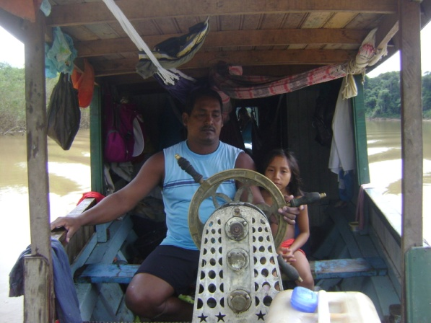

Figura 1: Kell na 1ª viagem ao rio Curuçá, visita e apresentação do trabalho nas comunidades Marubo: Foto: Vimi, 2010

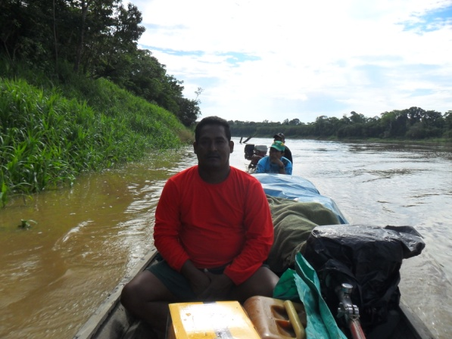

Figura 2: Kell na 2ª viagem ao rio Curuçá para realizar o trabalho: Foto: Alfredinho, 2010

Nessas viagens descobri que o meu bisavô, conhecido como “inglês”, teve uma passagem entre os Marubo no tempo do caucho e da borracha. O meu bisavô, segundo os Marubo, criou algumas crianças Marubo e hoje são adultos que ainda estão vivos. Fiquei emocionado quando os Marubo mostraram o local em que meu bisavô morou, surgindo outros questionamentos sobre ele.

Os Marubo têm uma boa lembrança dele. Era uma pessoa boa e procurava sempre “ajudá-los”. Não sei exatamente que ajuda era essa, mas, conforme relatos dos próprios Marubo sobre os patrões de barracões, não era bem uma ajuda e sim uma exploração.

Mas valeu a pena conhecer um pouco da história do meu bisavô, isso me fortaleceu na defesa dos povos do Javari e fez com que os Marubo tivessem afeto de amizade para comigo.

Nas comunidades em que eu permaneci procurei conversar bastante com os velhos. Descobri que somente os velhos têm autorização para conversar sobre a ayahuasca (*Oni*). Diante disso, procurei estar sempre presente nas conversas dos velhos à noite e pela manhã na maloca (*shobo*).

A metodologia que usei foi inserir-me na vida cotidiana e estar observando e participando das atividades realizadas nas comunidades. Sempre procurando fazer aquilo que eu achava que poderia contribuir para o desenvolvimento da vida e para acrescentar o conhecimento sobre a planta. Quando tinha alguma coisa que eu sentia que não estava dentro do meu alcance, ficava conversando com os jovens, tentando perguntar algo sobre a ayahuasca, mas eles diziam não saber e referenciavam os mais velhos para falar sobre a mesma.

O período de permanência no Rio Curuçá foi em maio e novembro de 2010, totalizando uma estadia de quarenta e oito dias em área, onde passei a maior parte do tempo na comunidade Maronal, local referenciado pelos velhos como o de maior concentração de pessoas conhecedoras da ayahuasca, sendo este local considerado pelas lideranças o berço originário do povo Marubo.

Neste período procurei conhecer de perto o cipó da ayahuasca. Acredito que outra pessoa não teria autorização para participar de seus rituais. O velho Pedro Marubo levou-me até um pé de ayahuasca, mostrou-me parte de seu cultivo. Fiquei imaginando como ele fazia a coleta do cipó, pois não tinha coragem de perguntar, pois havia pouco tempo de convivência. Perguntei-lhe se poderia coletar um pouco de cipó para fazer o chá e se eu poderia acompanhar quando fosse pegar o cipó, prontamente ele concordou. Mas, para a minha surpresa, ele não me chamou, e quando veio a minha procura, foi para ir olhar o cipó na panela fervendo.

O método usado foi da pesquisa participante, inspirado pelo criador da etnografia Malinowsky, (1976) que o considerava o método mais viável para descrição de campo. Ele vivenciava e participava das atividades nas aldeias nas ilhas Trobriand da Nova Guiné. A experiência vivenciada por mim fez com que pudesse adquirir informações que, talvez, com pouca presença entre os Marubo não poderia conseguir realizar este trabalho. Por isso, é preciso possuir certa afinidade entre os índios para poder confiar nas pessoas que se aproximam para buscar informação sobre o seu conhecimento e tradições.

Destaco a importância do antropólogo em aprender a língua, pois é de suma importância para entender e compreender o que pensam com mais clareza e o que estão falando. A compreensão ou tradução por outra pessoa dificilmente consegue ser compreendida na sua essência, pois a influência de outra língua contribui para outro nível de entendimento entre as pessoas.

Uma preocupação dos Marubo está na construção de materiais ou instrumentos que possam garantir aos jovens a promoção de seus costumes, tradição e cultura. Por isso, a aceitação deste trabalho por parte das lideranças tradicionais. O meu compromisso com os Marubo não está vinculada somente a este trabalho, mas sim na construção de outros trabalhos ou contribuições que possam ser desenvolvidos com este povo e suas organizações e lideranças.

**CAPÍTULO 1 - HISTÓRIA ENTRE OS INDÍGENAS DO VALE DO JAVARI E VALE DO JURUÁ**

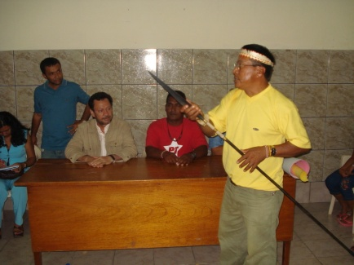

Figura 3: Encontro de liderança sobre a saúde indígena: Foto: arquivo pessoal, Kell, 2008

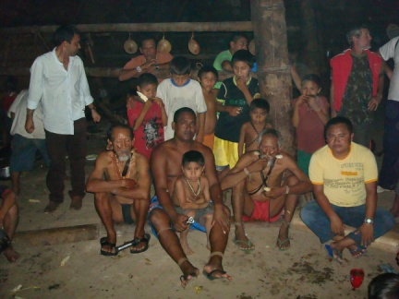

Figura 4: Assembléia geral do CIVAJA na comunidade Beija flor: Foto: arquivo pessoal, kell, 2009

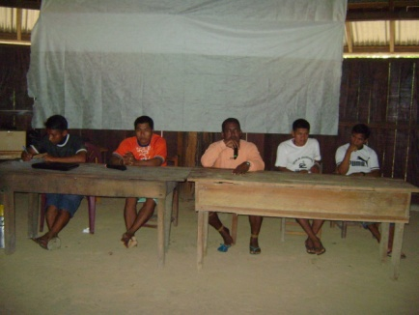

Figura 5: II encontro de pajés na comunidade Maronal: Foto: arquivo pessoal, Kell, 2009

Minha trajetória no movimento indígena do Vale do Javari inicia-se na minha adolescência. Meu nome é Almério Alves Wadick, 44 anos, filho de Amélio Rosado Wadick e Nizia Alves da Silva. Nascido em 1967, no município de Atalaia do Norte, Estado do Amazonas. Amélio Rosado Wadick, descendente de “inglês”. Nizia Alves da Silva, descendente de cearense, ambos oriundos dos altos rios da calha do Javari.

Na minha infância, no município de origem, onde cursei o ensino fundamental, trabalhava na roça com minha mãe e meus irmãos e fazia trabalhos extras como zelador de rua na prefeitura municipal (capinando) e também exercia atividades de *Office-boy,* como meio de aumentar a renda familiar. Aos quinze anos de idade perdi meu pai por motivo de acidente de trabalho. Ele iniciou um trabalho em uma equipe recém contratada pela FUNAI, para proteção dos índios Korubo (casseteiro), devido à forte presença de madeireiros e caçadores nesta região, segundo a Fundação Nacional do Índio – FUNAI. A nominação Korubo não é dos índios, mas dos regionais.

Na época, a FUNAI fazia trabalho de identificação e, em seguida, o contato com grupo “isolado”. Por falta de conhecimento dos funcionários do órgão responsável pelos “índios isolados”, a FUNAI cometeu vários erros de contato com as populações indígenas, na qual resultou na morte de meu pai, Amélio Rosado Wadick, e do seu companheiro de trabalho, José de Almeida Pacífico, em julho de 1982, no Posto conhecido como Marubão. O acontecimento se deu pela falta de entendimento do responsável da equipe, senhor Pedro Coelho, que se titulava indigenista. Achava-se conhecedor de índios. Certo momento, quando algumas pessoas da equipe estavam cortando cabelo, os índios apareceram na margem do rio (Itacoaí), local onde o barco estava ancorado e os índios costumavam aparecerem, depararam com a novidade, subiram no barco e fizeram gesto, pedindo para cortarem seus cabelos. Nesta hora, o responsável da equipe estava dormindo, acordou com o barulho dos índios no barco e pediu que pusessem os índios para fora do barco. Alguns membros da equipe empurraram os índios, os quais, já fora do barco, ficaram irritados e falando, mas nenhum dos não índios entendeu, havia um único índio presente na equipe, Binã Matis, o qual disse que eles estavam com muita raiva. A equipe era composta de doze pessoas que recentemente havia sido contratada pela FUNAI para proteger os índios Korubo dos pescadores e caçadores, tend**o** em vista que a área não estava protegida, apesar da área estar interditada desde 1985 pela Portaria nº 1849/E, de 08/04/1985, os índios ficavam em estado de vulnerabilidade com os regionais que adentravam na área indígena.

Com uma semana que os índios tinham sido empurrados do barco, meu pai e o amigo José Pacifico, cansados de permanecerem no barco e comendo somente enlatado, foram pescar e de volta do lago com a canoa nos ombros caminhando para chegar à beira do rio foram atacados pelos índios Korubo. As marcas que estavam na canoa e o estado em que se encontrava meu pai, o ataque aconteceu com a primeira bordoada no seu amigo que vinha atrás, que foi logo morto, seu corpo apresentava poucas bordoadas, mas meu pai ficou todo quebrado e sem cabeça, quase não identificava seu corpo.

A demora de dois dias para transportar os corpos até o município, fez com que provocasse mais indignação e revolta à família dos mortos. Foi preciso a FUNAI solicitar do exército uma tropa de quarenta homens e dez policiais federais, pois a minha família estava pronta para atear fogo em todo o prédio da FUNAI aqui no município de Atalaia do Norte.

Em julho de 1985, a minha mãe faleceu, tornando assim a minha vida mais difícil. Porém, foi buscando força na coragem de meu pai e de minha mãe, os quais nunca desistiram de lutar para colocar em nossa mesa o alimento de cada dia, que no ano de 1986, com ajuda de um amigo, fui estudar em Pinheiro, estado do Maranhão, onde cursei o ensino médio. Infelizmente não consegui concluir o ensino médio porque senti muita saudade dos meus irmãos e decidi retornar.

Em quatro de novembro de 1988, voltei para Atalaia do Norte e ingressei em um grupo de jovens da Igreja Católica, na época prelazia do Alto Solimões. Naquele momento o grupo não possuía um nome e com vários encontros colocamos o nome JUCAN – Juventude Unida e Consciente de Atalaia do Norte. Coordenei o referido grupo por dois anos. O grupo foi fomentado com apoio dos Irmãos Maristas. Esse grupo trabalhou com a conscientização e formação política dos jovens, procurando mostrar aos mesmos caminhos que possibilitassem a construção de uma nova sociedade, de uma nova percepção, de maneira que o poder público local pudesse perceber que existiam outras pessoas buscando melhorar a educação, a saúde, procurando que os recursos públicos fossem distribuídos de maneira honesta.

Com a participação no grupo de jovens fui perseguido por vários anos, ou melhor, até hoje, por defender a implantação de uma política pública democrática, onde as pessoas pensem, questionem e reivindiquem melhorias para o município onde mora. Tradicionalmente nesta região do alto Solimões, o coronelismo sempre imperou e nós não podemos permitir que isso continue, já que muitos deram a vida pela democracia. Como é do conhecimento, a região do alto Solimões, principalmente Atalaia do Norte, as pessoas não podem ter consciência própria, somente os políticos mandam e hoje ainda acontecem essas expressões de barracões.

Fui preso seis vezes por acusações de ser o responsável pela elaboração do “jornalzinho” e distribuir na cidade. Pelo fato de não aceitar a maneira de fazer política tradicional fui perseguido por desacato à autoridade. Com isso, as oportunidades de trabalho não apareceram, a única oportunidade de trabalho foi como ajudante de pedreiro na prefeitura municipal de Atalaia do Norte, uma função que fiz com muito gosto.

No final do ano de 1989, fui convidado pelo então Padre Joseney Lira do Nascimento, Pároco da cidade de Atalaia do Norte, a ingressar na Pastoral Indigenista do Alto Solimões, na época Prelazia do Alto Solimões, hoje Diocese.

Muitas dificuldades apareceram, não por mim, mas pela sociedade de Atalaia do Norte, uma cidade totalmente tomada pelo ódio contra as populações indígenas, motivado pelos vários conflitos entre brancos e índios, e uma história contada somente por um lado.

Logo que me pai foi morto pelos “índios”, várias reclamações apareceram referentes ao meu trabalho em defesa dos povos indígenas, inclusive pela minha própria família. Contudo, superei todo esse ódio e entrei na luta a favor dos povos do Vale do Javari por entender que é preciso fazer alguma coisa, principalmente ouvir os índios, o que seria uma tarefa bastante difícil, ou melhor, conhecer o outro lado da história, e garantir a voz dos povos da região do Vale do Javari.

Em 1990, a equipe da Pastoral Indigenista começou a viajar por toda a calha do rio Javari reunindo-se com todas as comunidades indígenas, falando da necessidade de organização do povo indígena. Tivemos bastantes dificuldades com o povo Mayoruna, isso devido à forte influência que a FUNAI matinha e mantém até hoje com esse povo. A FUNAI procurou exercer um papel de assistencialismo entre os Mayoruna, o resultado disso é que os índios Mayoruna tiveram as suas decisões mediadas pela influência da FUNAI, por esta razão eles chamam a FUNAI de “nosso pai”. A FUNAI tornou o trabalho da pastoral difícil entre os indígenas, principalmente com o CIMI, pois acreditava que a Pastoral Indigenista colocaria os indígenas contra a própria FUNAI.

Quando chegamos pela primeira vez na comunidade “31”, aguardamos, quase três horas no porto da comunidade, enquanto o indígena da etnia Kulina, João Branco, que fala a língua Mayoruna e André Chapiama Wadick, indígena Mayoruna, (André, por sua vez registrado como filho do meu tio Frederico Chapiama), conversavam com as lideranças para que nós pudéssemos adentrar na comunidade. Logo que conseguimos nos comunicar com as lideranças, foi possível eles entenderem a importância da união de todos os povos do Vale do Javari na luta pelos direitos dos povos da região, que são os direitos constitucionais garantidos na Carta Magna de 1988.

A pastoral e algumas lideranças que transladam pela cidade decidiram aprofundar a luta pela delimitação da área que era um fator principal para garantir o respeito pela terra e a sobrevivência dos povos e suas culturas, tendo em vista a ocupação desordenada da terra pelos madeireiros e pescadores. O princípio levantado na época era que somente com a união de todas as etnias seria possível demarcar uma terra contínua, onde pudesse “alcançar”, talvez, os desejos de outras etnias que não mantinham contato com a sociedade brasileira.

Em julho do mesmo ano, participei do primeiro curso de formação em indigenismo, em Manaus, ministrada pelo Conselho Indigenista Missionário – CIMI – Norte I-AM. Um curso fundamental para quem vai trabalhar com os povos indígenas, onde adquiri um valioso conhecimento facilitando assim meu entendimento com os povos indígenas.

Em novembro, realizou-se o primeiro encontro de lideranças na sede do município de Atalaia do Norte, onde foram discutidas a política indigenista da época e a necessidade de criar um nome para a organização indígena, nascendo assim o nome do Conselho Indígena do Vale do Javari – CIVAJA.

Em janeiro 1991, participei da segunda etapa do curso de formação em indigenismo em Belém do Pará. Com um pouco mais de convivência e experiência entre as populações indígenas pude discutir com mais segurança sobre os indígenas, obtendo uma nova concepção e construindo um novo pensamento a respeito dos indígenas e das populações ribeirinhas.

Com os ribeirinhos, trabalhamos para que pudessem refletir sobre um pensamento mais respeitoso em relação aos povos indígenas, já que na época os índios eram vistos como “animais, não eram batizado, por isso não tinha alma”, frases que presencie em várias comunidades ribeirinhas, quando pernoitávamos nelas. Entretanto, logo que o padre Joseney Lira e eu começamos a frequentar as comunidades, realizando encontros, os ribeirinhos começaram a rever seus pensamentos em relação aos indígenas, pois perceberam que reunindo forçar com os indígenas teriam mais força para lutar pelos seus direitos, já que eles eram explorados da mesma forma que os índios.

Na comunidade Maronal, considerado pelos Marubo um local tradicional, onde se concentram os velhos com mais conhecimento da tradição Marubo, foi realizada uma reunião de três dias, com a participação de várias entidades que defendem os indígenas. Nesta comunidade, experimentei pela primeira vez o rapé. Permaneci dois dias com bastante tontura, pois o rapé estava forte.

O velho João Tuxaua, pajé, considerado patriarca dos Marubo, relatou que sonhou com pessoas que iriam ajudar os indígenas a se organizar, e tudo estava previsto no seu sonho. Presencie João Tuxaua dar aula de organização, chamando a atenção das novas lideranças, pois eles tinham um papel fundamental na construção deste movimento e o futuro dos povos do Javari dependia deles, por isso, tinham que zelar pelos cargos que iriam assumir perante a organização.

Neste mesmo ano de 1991, com apoio do GTA- Grupo de Trabalho Amazônico e Pastoral Indigenista do Alto Solimões realizamos o primeiro encontro de ribeirinhos de toda a calha do Javari em Benjamin Constant, onde discutimos a demarcação e projetos de sustentabilidade para a região. Por sua vez, os ribeirinhos viviam da exploração exclusiva da área indígena.

No ano de 1991, construí minha família e comecei a reunir pessoas do meu lado que poderiam contribuir com os povos do Vale do Javari. Esta união e ajuda de outras pessoas, possibilitariam divulgar a necessidade do trabalho da Pastoral Indigenista no município, ganhando assim muitos aliados.

Contudo, a dificuldade continuava. Falar de índio era um problema, por causa de alguns acidentes e confrontos entre índios e não índios, que causaram mortes dos dois lados. Um aspecto intenso era a consideração por parte dos não índios de que os índios não são gente e saiam matando-os, se repetia a consigna de que *os índios não são batizados e por isso “não são gente e sim animais que não pensam”.*  Hoje, ainda se apresenta a mesma idéia em relação aos povos indígenas e poucos mudaram, e sendo otimista, procuro acreditar que a mudança vem sendo muito lenta.

A imagem criada pela experiência dos seringais, da extração da borracha e da exploração da mão-de-obra indígena deixou uma visão ideologizada de que os índios não eram gentes, isso trouxe vários problemas para os índios, ocasionando ou justificando, às vezes, até sua morte.

Em 1992, foi o ano que a Pastoral Indigenista realizou o primeiro encontro de Alternativa Econômica para região. Este encontro contou com a presença de todos os poderes constituídos e políticos da região, como também a sociedade civil organizada. Com o processo de demarcação em andamento, fluiu uma indignação por parte dos políticos, os quais eram os grandes empresários madeireiros da região. O encontro teve que ser suspenso por não haver possibilidade de diálogo entre as lideranças indígenas e políticos, assim como pelo risco iminente de uma confrontação direta e perigosa para a vida de todos os participantes. O primeiro a insultar a sociedade não indígena contra os índios foi o então prefeito de Tabatinga, o juiz aposentado Francisco Balieiro, com a frase: “muita terra para pouco índio”. Foi temeroso para os agentes de pastoral e para os índios.

Na ocasião, o padre Joseney Lira convidou rapidamente o bispo D. Alcimar Caldas Magalhães, para conduzir o encontro. A partir daí foram acalmando-se os ânimos dos presentes, achando que o bispo era irmão do maior madeireiro da região e poderia beneficiar os madeireiros. Mas enquanto dentro do local estava ficando tranquilo, eu, fora, estava passando por uma sabatina pelo meu tio Frederico, que sempre questionava o porquê de eu defender os índios, eles tinham matado meu pai. Fiquei fora para observar a movimentação dos não indígenas, pois, poderiam querer invadir o local. Depois do término do encontro, no restaurante, o padre Joseney e o deputado estadual Eron Bezerra receberam no rosto cerveja jogada por pessoa a mando da autoridade local.

No ano de 1992, aconteceu, também, a primeira assembléia indígena com todas as lideranças indígenas do Vale do Javari, estando presentes diversas entidades ligadas à defesa das populações indígenas. Nesta ocasião os povos indígenas reafirmaram a luta pela demarcação da Terra Indígena do Vale do Javari. Durante a viagem à assembléia, conheci a antropóloga, Delvair Montagner, com quem convivi por nove dias, no barco de centro “Adriano” cedido pela FUNAI. Conversei pouco com ela, mas com os dois rapazes dos quais lembro somente do primeiro nome, Luis e Alfredo, que os acompanhava para registrar a assembléia, tivemos várias conversas sobre ela, os rapazes tinham ela como uma pessoa extraordinária na área da antropologia.

Na comunidade São Sebastião, procuramos contribuir com os trabalhos de registro da assembléia, aliás, em todos os momentos. Pois todos os índios do Vale do Javari estavam presentes e era importante a divulgação para o mundo e para o Brasil.

No ano de 1993, a Pastoral Indigenista começou a realizar viagens em parceria com a Fundação Nacional de Saúde – FNS, por toda a calha do Vale do Javari. O nosso trabalho era de apoio logístico e de articulação nas reuniões, a fim de que pudéssemos realizar as atividades de saúde nas comunidades indígenas. As atividades eram distribuídas em consulta médica, exames laboratoriais e vacinação, ficando a cobertura vacinal sob a responsabilidade da FNS. A nossa permanência em área chegava a quarenta dias, passando em todas as comunidades indígenas, sendo que as atividades de saúde eram realizadas somente no período de cheia, quando os rios oferecem condição de navegabilidade para o trabalho.

Em 1994, os rios Itacoaí e Ituí ainda estavam sem restrição de entrada de pessoas, dando acesso a pescadores e caçadores. Com a atividade da seringa parada, o homem “branco” passou a comercializar com maior intensidade os animais silvestres e pescados para os municípios vizinhos.

Eu, Darcy Marubo e sua mãe Iraci, em setembro de 1994, viajamos no percurso das calhas dos rios Itacoaí e Ituí, com o intuito de encontrar alguns vestígios dos índios Korubo. Mas esses rios estavam totalmente explorados pela mão do homem “branco” e a escassez de alimento parecia uma realidade, pois não se via nada, o rio estava praticamente deserto. Não encontramos nenhum vestígio dos índios Korubo. Pois a freqüente permanência do homem “branco” fez com que os índios se afastassem da margem dos rios.

Partindo desta realidade, foi se pensando sobre a necessidade dos índios organizarem-se e lutarem para que pudessem sensibilizar as autoridades em defesa da delimitação da TI do Vale do Javari. Com o apoio da Pastoral Indigenista, Darcy Marubo buscou junto às autoridades da Igreja Católica de outro estado da federação adquirir parceria para ajudar a conquistar a delimitação e com isso garantir a continuação da vida e principalmente dos índios “isolados” que viviam em situação de vulnerabilidade.

No ano de 1995, fui convidado para atuar na prelazia de Tefé-AM, na equipe do CIMI, que residia na cidade de Carauari, que atuava com os índios, Kulina (Madja), Kanamari e Deni, do Vale do Juruá. A área do Vale Juruá, na época, não era demarcada e a presença do órgão indigenista FUNAI quase não existia, a visita era esporádica. No verão, o deslocamento à área se torna ainda mais difícil para o trabalho com esses povos. Outro fator que se repetia era a constante influência do homem “branco” com esses povos na extração de madeira, caça e pesca predatória na região tornando o trabalho árduo.

Em 1997, quando retornei a Atalaia do Norte, concorri ao cargo de vereador, pensando em ajudar os povos indígenas, resultado de luta a favor dos povos, mas não consegui vencer.

No ano de 1998, na prefeitura, assumi o cargo de motorista de barco, no qual passei poucos dias, devido não ser aprovado no concurso público municipal. Neste mesmo ano de 1998, surgiu uma nova oportunidade, em que fui convidado para exercer o cargo de Professor de Alfabetização do Programa Alfabetização Solidária de Jovens e Adultos, um programa do governo federal, que proporcionava erradicar o analfabetismo no Brasil. Fui classificado, mas não foi possível fazer a capacitação na Universidade Federal de Mato Grosso – UFMAT, devido questões políticas locais, em razão de suspeitarem que fosse o autor de “jornaizinhos” que circulavam na cidade. Fui preso e passei cinco dias na cadeia.

Entretanto, como eu tinha conhecido alguns professores da Universidade, procurei conversar sobre a política local e por conhecer muito bem o meu município a Universidade me convidou para assumir o cargo de coordenador do programa de alfabetização, aceitei com muita vontade de poder ajudar os índios e os ribeirinhos.

Fiz questão de estender o programa para as comunidades indígenas e ribeirinhas, por conhecer a realidade da educação nestas áreas. Levei quatro indígenas e vários professores que atuavam na rede municipal da área indígena para capacitação na Universidade de Mato Grosso. Fiquei coordenando o programa até o ano de dois mil (2000), quando novamente políticos locais afastaram-me, e, consequentemente, a Universidade também deixou de capacitar os professores e alfabetizadores municipal, devido o prefeito não cumprir com o acordo feito, neste caso, a minha permanência na coordenação. Ainda no ano de 2000, exerci o cargo de gestor do SEBRAE-AM, em parceria com o programa comunidade ativa do governo federal.

Em 2001, fui convidado pelo movimento indígena e pelo representante do banco alemão Karol para assumir o projeto de fiscalização CIVAJA/PPTAL/PNUD na função de assessor operacional logístico, desenvolvendo atividades de montagem de equipe de frente de trabalho para a fiscalização da terra indígena e construções das casas de apoio em pontos considerados vulneráveis, participando da capacitação às comunidades para destacar a importância da fiscalização da terra. Fiquei no projeto até a sua finalização, em 2003.

Em julho de 2003, fui selecionado para trabalhar no distrito sanitário de saúde indígena atuando como motorista. Fui vetado por alguns indígenas de atuar como logístico devido trabalhar com rigor nas atividades do projeto de fiscalização, no qual era coordenador logístico. Mas, mesmo assim, atuei poucos dias como motorista e assumi a logística do distrito por conhecer a problemática da área e a situação dos equipamentos existentes. Trabalhei até julho de 2004, quando o CIVAJA deixou o convênio e outra organização assumiu e contratou novos funcionários.

No ano de 2005, convidado por Darcy Marubo em sua gestão, assumi como auxiliar administrativo na casa de saúde indígena, onde trabalhei quase dois anos. Em 2006, ingressei na Universidade acreditando em adquirir mais conhecimento que pudesse contribuir com os povos do Javari. Neste período, procurei estar sempre presente nos encontros e assembléias, envolvendo outros companheiros que pudessem colaborar com os povos do Javari.

**CAPÍTULO 2 - OS MARUBO**

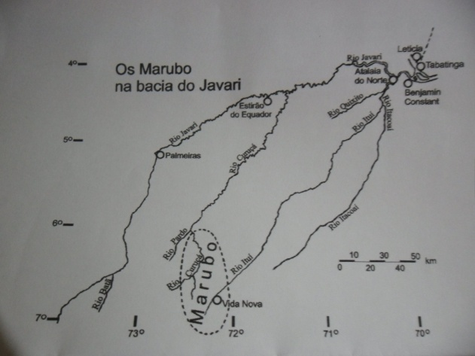

Figura 6: Localização do povo Marubo na bacia do Javari: Foto: relatório: Delvair Montagner, 1975

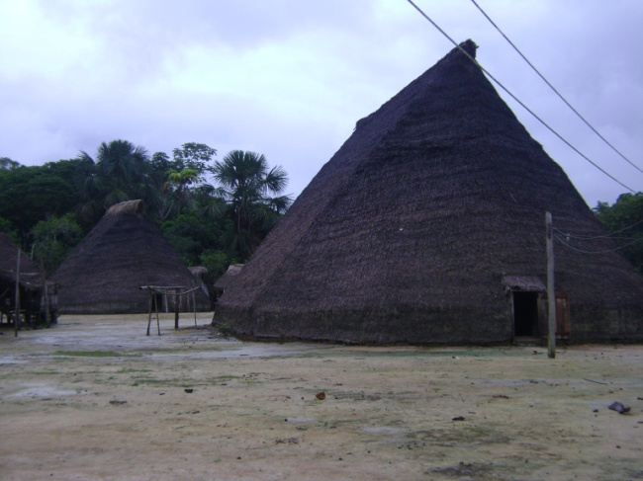

Figura 7: Maloca do Alfredo Barbosa, cacique geral do povo Marubo, comunidade Maronal: Foto: arquivo pessoal: kell, 2010,

Os Marubo vivem na região denominada Terra Indígena do Vale do Javari, com 8.544.444 hectares, sendo a segunda maior terra demarcada do Brasil, situada no extremo oeste do estado do Amazonas, homologada em 2001. Nela vivem seis povos: Marubo, Mayoruna (Matsés), Kulina, Matis, Kanamari e há oito referências e dez grupos de índios “isolados” já identificados, segundo as informações da Frente de Proteção Etno Ambiental do Vale do Javari, e um pequeno grupo de índios Korubo recém-contatado. Dos povos do Vale do Javari, os Marubo são os que têm maior tempo de contato com a sociedade envolvente – cerca de um século (COSTA, p. 12). A terra demarcada foi uma conquista de coragem e organização de todos os povos do Javari, juntamente com apoio de entidades de outros países e a Pastoral Indigenista do Alto Solimões.

As moradias Marubo se localizam ao longo dos rios Ituí e Curuçá, a partir das proximidades do rio Maronal. No entanto, os Marubo do rio Curuçá dividem-se em seis comunidades. O rio Curuçá é formado pelos seus maiores afluentes: os rios (Maronal e amburus) e igarapés (Kumaia e Pacahá). Conforme os Marubo, o seu território tradicional é o rio Maronal, local onde estão enterrados seus ancestrais.

Os Marubo vivem tradicionalmente em malocas, geralmente situadas em terra firme, como é conhecida na região. As roças ficam aproximadamente a dois quilômetros de distância de suas malocas. Também cultivam em torno das malocas, algumas plantas de poder espiritual e medicinal. Certas malocas podem ser consideradas, além de um grupo doméstico, como também um grupo local[1]. Em outros casos, há malocas que se localizam em terra firme vizinha ou no alto da mesma terra, formando um só grupo constituído. Atualmente, existe um posto da FUNAI construído na comunidade Maronal, talvez seja pela maior concentração de pessoas neste rio. (povos indígenas do Brasil. V. 5 javari, 1985).

Existe somente um trabalho sobre a língua Marubo que é a tese de padrões rítmicos e marcação de caso em Marubo, da lingüista Raquel Guimarães Romankecius Costa, (1992) a qual teve a oportunidade de conhecer. Outro estudo que foi realizado entre os Marubo foi pela Missão Nova Tribo do Brasil, que traduziram a Bíblia para a língua Marubo. Até então, o que conhecemos são alguns pequenos livros de leitura: OIA IVO PAPÍRI e MAI WETSÃ NIÁ YOINI, publicados em 1993.

A língua Marubo se inclui na família Pano. A família lingüística Pano é constituída por vinte e oito línguas, das quais algumas já estão extintas, cujos falantes habitam as regiões fronteiriças entre Brasil (doze línguas), Peru (quatorze línguas) e Bolívia (duas línguas). (COSTA, 1992, p.12).

No Brasil, falantes de línguas da família Pano se concentram nos estados do Amazonas, Acre e Rondônia. No Amazonas, os falantes da língua Marubo ocupam as cabeceiras dos rios Ituí e Curuçá na Terra Indígena denominada Vale do Javari. (COSTA, 1992 p.12).

Segundo Costa a análise dos padrões rítmicos da língua Marubo foi feito tomando-se raízes e formativos como domínio de inferência. Baseada em palavras simples e complexas; isoladas e em contexto. A grande maioria dos nomes simples em Marubo é dissilábica. Segue-se aos dissílabos uma pequena quantidade de trissílabos. Monossílabo é raro. Isolados os nomes simples podem iniciar-se ou finalizar-se com ocluso glotal, acompanhada ou não por laringalização. Esta geralmente ocorre em sílabas finais não proeminentes (COSTA, 1992, p. 26).

Os monossílabos Marubo apresentam sempre altura, duração e tonicidade máximas, com os esquemas rítmicos, os dissílabos apresentam altura, duração e tonicidade máxima na primeira sílaba; a segunda é baixa, breve e átona. Como a maioria dos nomes simples e a maioria das raízes em Marubo possuem essas características, estabelece-se aqui um padrão rítmico básico, a partir do qual outros padrões se formarão (COSTA, 1992, p. 26).

O contato dos Marubo com os brancos pode-se dividir em três fases. A primeira, a partir do final do século XIX, é marcada pelo contato com os peruanos que desciam os rios à procura do caucho, vegetal de terra firme que era derrubado para dele extraírem o látex. E com os brasileiros, que subiam os rios em busca da seringueira, árvore mais freqüente na várzea e, portanto, no baixo curso do rio, que não era abatida, bastando fazer-lhe incisões no tronco para lhe coletarem a seiva.

Parece ter sido um período de grande desorganização dos povos indígenas da bacia do Javari. Aplicava-se o sistema amazônico do aviamento, de adiantamento de artigos industrializados que deviam de ser pagos com produtos da floresta. Não era um comércio livre, pois cada rio era como que "propriedade" de um seringalista, que tinha junto a sua foz seu "barracão", isto é, seu armazém, seus funcionários administrativos e seguranças, que não permitiam aos seringueiros por aí passarem sem fazerem suas transações.

Entretanto, com a queda dos preços da borracha em 1912, a região começou a ser abandonada pelos empresários da borracha e pelos que para eles trabalhavam. Houve quem deixasse sua empresa para seu gerente, mas mesmo assim a retirada da população continuou. Apareceram aventureiros que mantinham não somente o tipo de exploração até então imposta, mas, ainda, acrescentavam a má fé enganando os índios nas relações comercias através do sistema de exploração conhecido como aviamento, que os submetia a um endividamento permanente, a super-valoração dos produtos manufaturados e a sub valoração dos produtos indígenas.

Até que os Marubo se viram abandonados. Voltaram a viver isolados dos brancos durante os anos 30 e 40. É provável que tenha sido o tempo em que os Marubo, então retraídos ao alto Rio Curuçá, voltaram a se organizar, articulando os diferentes agregados de sessões. Eles atribuem a João Tuxaua, já falecido, a pregação e estabelecimento da paz no seio do povo Marubo, sendo João Tuxaua um poderoso xamã entre os Marubo e reconhecido pelo poder espiritual que tinha de prever os acontecimentos entre seu povo. Foi essa a segunda fase da história do contato.

A terceira fase inicia-se quando os Marubo, na falta dos instrumentos de metal que haviam se acabado, voltam a procurar os brancos na direção sul do rio Juruá. Estabeleceram contato com o seringal de Boa Fé na foz de seu afluente, o rio Ipixuna. Desta maneira, foram envolvidos e explorados pelos caucheiros peruanos e em seguida por madeireiros e seringueiros oriundos dos municípios de Benjamin Constant, Tabatinga e Atalaia do Norte dentre outros do Alto Solimões. (MNTB, 1972)

Os Marubo, apesar do turbulento contato há mais de um século, sustentam até hoje suas práticas culturais deixadas por seus ancestrais, sendo os Marubo os primeiros indígenas a fazer contato com a sociedade nacional. (MNTB, 1972)[2]

De acordo com os Marubo do Maronal, a divisão entre os Marubo do rio Ituí deu-se pelo conflito que aconteceu com os Mayoruna nos anos 70, por rapto de mulheres e alguns velhos, não dispostos a lutar, saíram em direção a rio Ituí, ficando no alto Rio Curuçá a família de João Tuxaua, a maior liderança de seu povo. Os Marubo afirmam ser originários do rio Maronal, sendo que esse rio até hoje é quase intocável, as poucas vezes que adentram nele é a procura de alimentos.

Hoje, os Marubo estão deixando de morar constantemente em suas malocas devido à enorme quantidade de baratas existentes nas malocas (*shobo*)[3]. Em algumas malocas são realizadas as refeições. Eles constroem casas em torno da maloca para dormirem e guardarem alguns alimentos. Isso não é uma característica e nem uma falta de higiene do povo Marubo, mas um descaso e falta de compromisso do órgão responsável pela saúde indígena, que disponibiliza poucos recursos para atuar em área, apesar das grandes despesas causadas aos recursos da união. Contudo, outras atividades são realizadas nas malocas.

Entre os Marubo, aparentemente, não existe uma regra de organização social de resistência definitiva, havendo várias alternativas. Segundo Montagner (1985) são desconhecidos os critérios que presidem a escolha da residência. Tão comum é o homem, ao casar, continuar na maloca do pai, como se mudar para a do sogro. Porém, os Marubo, hoje, optam por morar em uma das casas conforme a necessidade da família do pai ou da mãe, quando há pouco homem em determinada maloca ou aldeia assim denominada pelos Marubo, não cabendo às pessoas tomarem decisões individuais e sim definindo as relações com base na organização do seu próprio clã.

Segundo Montagner (1985), os Marubo se distribuem em sessões. Qualquer um pertence à mesma seção de sua avó materna. Cada dupla de sessões que se alternam através das gerações, em linha feminina, constituída numa unidade matrilinear. Para ela algumas denominações aparecem em mais de uma unidade matrilinear, mas são sessões distintas: *Iskonawavo* aparece em cinco unidades diferentes; *Ninawavo* aparece em três. (MELLATI, apud MONTAGNER, 1985, p.34 e 35).

A terminologia de parentesco é coerente com a inclusão de indivíduos de gerações alternadas em sessões que formam as unidades matrilineares. (MONTAGNER, 1985, p. 36). Para Montagner, a terminologia de parentesco está em consonância com a regra matrimonial, segundo a qual o homem dever se casar com a filha do *Koka,* isto é, entre outras, a prima cruzada matrilateral. Admitem também que são bons os casamentos em que há troca de irmãs, mas são raros esses acontecimentos. É certo quando Montagner diz que quando alguém casa fora da regra matrimonial, dizem que é “casamento errado”, o que vai influir no destino final da alma do morto, ao passar pelo caminho do perigo na explicação mitológica da morte.

Segundo Montagner (1985), entre parentes existe uma acentuada solidariedade entre irmãos reais ou classificatórios, sobretudo entre os gerados pela mesma mãe ou mesmo pai. Dentre as muitas relações que se mantêm entre pai e filhos, mãe e filhos, estão as restrições alimentares durante o período de gravidez, parto, doenças graves, sejam dos pais ou dos filhos. As relações do homem para com seu sogro e os irmãos de sua esposa devem ser amistosas; as relações entre o genro e a sogra são de respeito. (MONTAGNER, 1985, p. 39). Para os Marubo o casamento entre primos por parte de pai é restrito porque estes são considerados irmãos.

A mitologia é fundamentada nos cantos de cura e é por ocasião de estarem contando as histórias sobre a sua criação, como diz Montagner (1985) que um ser é formado pela justaposição de partes de outros. Para fazerem e povoarem a terra, os personagens míticos utilizaram este processo.

Possivelmente, esta seja uma das razões pela qual os homens mais jovens se recusam a contarem os mitos, pois estes exigem que o narrador tenha inúmeros detalhes guardados na memória para descrever minuciosamente as transformações dos seres. Entretanto, pode também uma pessoa nova ter a capacidade de explicar, basta ele conceber o dom, como por exemplo, o pajé, pois ele não precisa de rituais, mas sim nasce com o dom do saber. (MONTAGNER, 1985, p. 48).

Os Marubo possuem muitos mitos. Os mitos não são do domínio de todos, apesar de alguns deles serem fundamentais para pós-morte do indivíduo. A alma do morto necessita destes conhecimentos para saber agir no caminho do perigo e dialogar com os espíritos-obstáculo, chegando ao fim do caminho a salvo. Por isso, os mitos são ensinados às pessoas desde quando são pequenas e, mesmo quando adultas, os mitos são comentados e discutidos nas conversas noturnas. (MONTAGNER, p. 49).

Segundo Montagner (1985) os Marubo fazem distinção entre história, à do mito e a de brincadeira. A história das almas é considerada uma história. Ela descreve o destino das almas das pessoas após a morte; como uma das almas deve percorrer o caminho do perigo. A história também salienta o comportamento dos Marubo vivos e os aconselha a seguirem os padrões estabelecidos. (MONTAGNER, p. 49). Mas alguma história que eu cheguei a ouvir contada por pessoas mais velhas não representa somente uma brincadeira, mas sim história que representa um momento, onde as coisas foram criadas. Volto a reforçar o aprendizado da língua, pois sabendo falar tornaria o meu entendimento bastante melhor e mais eficaz.

Para Ruedas (1998), os Marubo são descendentes de vários grupos Pano que sobreviveram à violência do despovoamento do ciclo da borracha na bacia do rio Javari. Histórias orais indicam que estes grupos falavam três línguas diferentes. Viviam em áreas amplamente separadas na bacia do Javari e se consideravam diferentes dos outros povos. Durante décadas de relativo isolamento, após o boom da borracha, esses povos se misturaram, adotaram uma linguagem simples e eficaz, fundidos em um grupo étnico com um complexo ritual comum que envolve festas, diálogos, cerimonial, xamanismo e práticas de cura, bem como um comum sistema de parentesco. Com um processo de fusão multiétnica presente na origem do Marubo, a etnia hoje permanece conceitualmente aberta à incorporação de outros grupos como evidenciado pela recente absorção de uma série de Kulina Pano. Esta abertura à absorção do outro é uma tendência cultural Pano bem discutida pelos estudiosos anteriores, particularmente Philippe Erikson (1993, 1996), sendo a chave para a compreensão dos processos de cisão e fusão entre os grupos pano. (ERIKSON apud RUEDAS, 2011)

**CAPITULO 3 - A AYAHUASCA**

Desde as antigas civilizações têm sido utilizadas plantas como a ayahuasca com objetivo de promover um contato com o mundo espiritual para obter orientação e realizar o diagnóstico e a cura de enfermos. Essa característica de comunicação com o mundo espiritual fez com que um grupo de cientistas, entre eles Robert Gordon Wasson, em 1973, propusesse o termo “enteógeno[4]”, de origem grega, que significa “Deus dentro” como substituto para alucinógeno ou psicodélico. (LUNA, 1984; TUPPER, 2002 APUD SÉRPICO e CAMURÇA, 2006, p. 2) [5]. A ayahuasca (ou ayawasca ou cayahuasca ou Jayahuasca ou xayahuasca ou “liana amarga” ou aioasca ou auasca ou Uasca) é uma palavra que, no idioma Quéchua, significa "Cipó dos Espíritos", "Chicote da Alma" ou, ainda, "Vinho dos Espíritos" e "Vinho da Vida".

Ayahuasca é o nome mais usado pelos índios do Altiplano Andino, que falam o Quéchua. Tudo leva a crer que o nome tenha se originado em homenagem a um dos últimos Incas, o Príncipe Huascar, que desapareceu por ocasião da conquista espanhola. Acredita-se que o conquistador Cortez tenha se aproveitado deste desaparecimento para acusar o Imperador Inca Atahualpa, irmão de Huascar, por seu desaparecimento e suposto assassinato e, assim, justificar a tortura e morte do imperador em praça pública, a mando  da Santa Inquisição.[6]

Sua palavra, de tão forte e precisa, era tida como *chicote*. Pela tradição oral nativa, o tal assassinato jamais ocorreu, pois o Inca Huaskar teria fugido para a Floresta Amazônica, onde passou a viver e a tomar o misterioso chá. Por isto, alguns nativos depois passaram a chamá-lo de *Aya* (alma) e *Uascar*, ou seja, Ayahuasca. E este passou a ser o nome do chá feito com o CIPÓ e a folha da CHACRONA. *Aya* significa ALMA e *Huasca* significa CHICOTE, constituindo, assim, "chicote da alma".

Inicialmente era usada pelos nativos em rituais de curas espirituais para chamar os espíritos curadores das matas. Seu culto de adoração é milenar, já era usado pelos ancestrais Incas após Huayna Cápac e cultuado pelos nativos, logo depois pelos caboclos acreanos, bolivianos e peruanos, os povos da floresta amazônica. Uma das plantas é a liana, cientificamente denominada *Banisteriopsis caapi*. A outra é um arbusto da família das rubiáceas denominada *Psychotria viridis*. Em Quéchua, língua nativa dos Incas, as plantas são conhecidas como Mariri (Jagube na floresta amazônica), o nome da liana, e Chacruna ou Chacrona, o nome do arbusto. Na mesma língua o nome da bebida é Ayahuasca, o vinho dos espíritos, das almas, dos mortos ou dos ancestrais.

A bebida é feita de duas plantas postas em maceração ou cozinhadas com diversos graus de apuro e concentração. As plantas são conhecidas por várias outras denominações por estar sendo usadas desde tempos imemoriais numa área extensa e por diversas nações indígenas separadas por grandes distâncias, diferenças culturais e idiomáticas. São conhecidos pelo menos quarenta e dois nomes indígenas para esta poção e usada por pelo menos setenta e duas tribos indígenas da bacia Amazônica. (SRAMANA, 2008)

Na Amazônia Ocidental Brasileira[7] o Xamanismo religioso dos pajés sempre esteve associado ao uso das plantas enteógenas. Uma das mais importantes delas é, sem dúvida, a Ayahuasca, em torno da qual convergem muitas tradições dos índios e caboclos da região. Quando os imigrantes nordestinos trouxeram para a Amazônia seus mitos e suas crenças religiosas, bastante influenciadas por um catolicismo de raízes populares, aqui encontraram os povos nativos dessas matas, conhecedores dos seus múltiplos mistérios e dos segredos das plantas utilizadas nos seus rituais xamânicos.

Foi nesse cenário, ao mesmo tempo mágico, que floresceu o culto do Santo Daime, um típico exemplo desta nova forma de fenômeno espiritual cada vez mais presente nos dias de hoje. Nas florestas da América do Sul, o Mestre Raimundo Irineu Serra cristianizou as tradições caboclas e xamânicas da Bebida Sagrada Ayahuasca e a rebatizou com o nome de "Daime", significando com isso o rogativo que deveria ser feito pelo fiel ao comungar com a bebida.

Raimundo Irineu Serra foi um maranhense, com sua humildade e determinação, granjeou o respeito de todos quanto o conheceram. Depois de entrar em contato com a bebida na fronteira com o Peru, foi para a cidade de Rio Branco, onde começou a trabalhar com um pequeno círculo de discípulos. (SRAMANA, 2008)

Mais uma vez, longe dos saberes eruditos e dogmáticos, da pompa dos cortesões eclesiásticos, um ensinamento espiritual de grande profundidade foi tecido por humildes seringueiros, no contexto de um cristianismo popular, durante o boom da borracha no final do século passado.

Neste cenário ímpar foi que o Mestre Irineu reuniu em seu cadinho alquímico esse mesmo cristianismo com tradições pré-colombianas, esoterismo europeu, crenças africanas e xamanismo enteógeno[8].

O resultado dessa mistura foi um sistema que conseguiu aliar a extrema simplicidade de sua formulação a uma profundidade espiritual raras vezes lograda por outras correntes que se dedicam à batalha e à investigação do autoconhecimento. As visões, que são chamadas também de mirações, mostram tudo que a nossa fé precisa acreditar.

A cristianização da Ayahuasca é o fecho de um longo processo de resgate cultural e espiritual. Assim, nasce a Doutrina da Floresta, mais conhecida como Santo Daime, que prolifera no Brasil a utilização e divulgação da Bebida Sagrada, o Vinho da Alma.

Assim como outros povos afirmam que a ayahuasca é uma bebida de cunho espiritual, os Marubo afirmam que a ayahuasca é um espírito por si só, sem precisar de mistura de outras plantas na composição do chá. Para os Marubo ela serve para buscar o desconhecido, e procura ensinar aquilo que eles não conhecem. E foi seu Deus de criação que a fez, portanto, no seu entendimento afirmam que foram os primeiros a conhecer e a fazer uso da ayahuasca no mundo.

Os conhecimentos dos povos indígenas da Amazônia não deixaram de surpreender os etnobotânicos - como ilustrado pelo exemplo da composição química da ayahuasca. Em verdade, esta mistura alucinógena certamente conhecida há milênios, é uma combinação de duas plantas. (SCHULTE, p. 19).

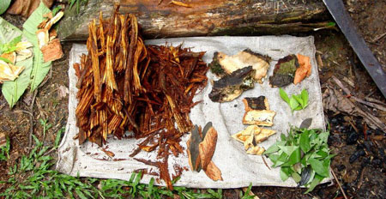

Figura 08: o cipó da ayahuasca e a folha da chacrona e outro componentes de preparação do chá: foto: Artigo Sramana, 2008,

“a ayahuasca é percebida como uma poção mágica inebriante, de origem divina, que facilita o desprendimento da alma de seu confinamento corpóreo, retornando ao corpo conforme a vontade e carregada de conhecimentos sagrados.” (ARY GOMES SILVA, 2008, p. 100)

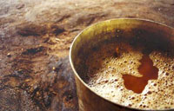

Figura 09: o chá da ayahuasca pronto para o uso: Foto: Artigo Sramana, 2008

Geralmente a ayahuasca é usada pelos pajés e curadores para descobrir os enfermos e depois curá-lo, isso confirma o que diz Weiskopf (2002) em seu livro YAJÉ El nuevo purgatório, que a bebida tem sido utilizada tradicionalmente por distintas comunidades indígenas como uma substância tanto curativo como mágica e empregada em cerimônias xamânicas. Mediante as visões que produz, permite aos curadores localizar e exorcizar as causas ocultas das enfermidades, que são atribuídas às intervenções do mundo dos espíritos. (WEISKOPF, 2002, p. 25)

**CAPITULO 4 – ONI E OUTRAS PLANTAS DA SABEDORIA MARUBO**

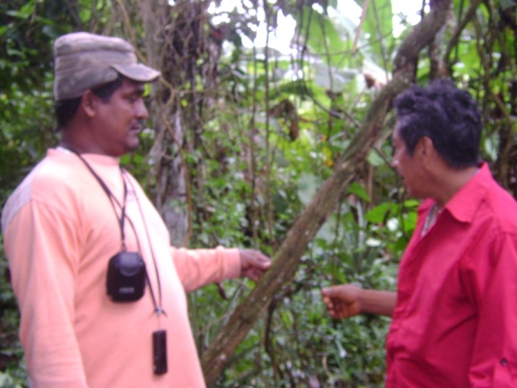

Figura 10: Kell e Pedro Barbosa visitando o cipó da ayahuasca ao lado da maloca: Foto: Paulo Marubo, 2010

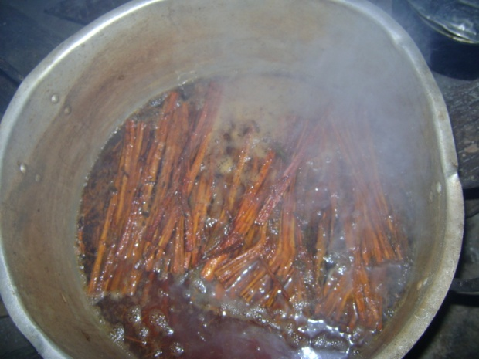

Figura 11: O chá de ayahuasca em preparação: Foto: arquivo pessoal kell, 2010

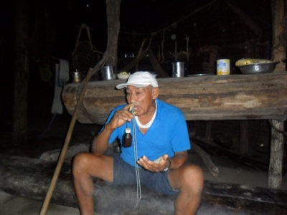

Figura12: Vicente Marubo usando o rome (rapé): comunidade Kumaia Foto arquivo pessoal, kell, 2010

Segundo os Marubo, foi Kanavoã, o Deus de criação, que matou uma cobra, tirou alguns pedaços e enfiou no chão, entre meio as raízes das árvores, onde Kanavoã criou duas espécies de ayahuasca (Oni: koï-Oni e yové-Oni). Essas duas espécies eram de uso exclusivo de Kanavoã e ele bebia somente essa duas espécies de Oni.

Segundo os Marubo era para kanavõa adquirir mais conhecimento e obter mais poder para criar o mundo com condições melhores a seu povo. Neste momento, Kanavoã cria vários këchitxovo[9], em que eles fizeram uso de outras variedades de ayahuasca (Oni), porém, os këchitxovo podem beber a yové-Oni. A ayahuasca (Oni) existe em todos os lugares, no sul, norte, leste e oeste. Neste sentido, os Marubo afirmam que é por isso que os outros povos usam e ainda mais, misturam com outra planta.

No momento das sessões à noite, os Këchitxovo não podem brincar. Caso brinque, o espírito não o acompanha durante a seção, devido não entender o que está acontecendo. Tal explicação fez-me lembrar da conversa que tive com Sebastião, cacique da comunidade Fonte Boa (Po-uraká), onde ressaltou que a ayahuasca (Oni) não é brincadeira. Durante as sessões as crianças não podem chorar ou fazer algo que possa assustar os këchitxovo e os pajés, motivo que pode levar as crianças a adquirem a alergia.

As histórias e a transmissão dos conhecimentos os këchitxovo e os velhos não se realiza durante o dia, por motivo de haver muito barulho, visto que eles não podem se concentrar, por isso, é transmitida à noite.

Segundo os Marubo, quando há choro de criança, latido de cachorro, luz e perfume, os këchitxovo não conseguem receber os conhecimentos dos espíritos e quando já estiverem iniciadas as seções não é permitido adentrar qualquer pessoa e principalmente se essa pessoa acabou de ter relação sexual.

A coleta da ayahuasca (Oni) pode ser feita por qualquer pessoa da família do këchitxo. Conforme os Marubo, essa pessoa que faz a coleta sempre participa das conversas durante a noite e ao entardecer.

A ayahuasca (Oni) se encontra na mata virgem e na beira do rio, local antigo de morada, sendo que na terra firme. Quando a pessoa que foi coletar chega da mata com a ayahuasca (Oni) o këchitxo pergunta a ela de qual local coletou. A pessoa diz o lugar e, então, logo pode se dar a denominação a ayahuasca (Oni). Montagner (1985) relata que há dois tipos de ayahuasca que são Manã Oni e Waka Oni, sendo uma da terra firme e outra da várzea. A da várzea são aquelas que são geralmente cultivadas pelos këchitxovo.

O cultivo dá-se quando o këchitxo trás um pedaço de ayahuasca (Oni) do interior da mata e planta em volta da maloca sempre entre as raízes de uma árvore, geralmente uma árvore que não morra com o enforcamento do cipó. Cabe ao këchitxo cultivá-la e cuidar da ayahuasca (Oni), e mais ninguém pode fazer uso se não for com sua autorização. Quando a ayahuasca (Oni) é plantada ela recebe outro nome, isso porque ela passa ter um dono. Sendo que a Oni do mato não tem dona, pois a própria natureza a criou, qualquer këchitxo pode fazer uso dela.

A ayahuasca é plantada a partir de um pedaço de cipó, pois de acordo com os Marubo, o cipó tem uma vida, não morre. E quando se corta, a pessoa coloca na terra entre as raízes das árvores, a planta nasce com facilidade. Com relação algum rito de preparação da terra para planta a Oni, não registrei nenhuma informação sobre o preparo da terra para plantar a Oni. O cultivo da Oni é feita somente por pedaço do cipó, não há informações sobre o cultivo por semente**.** O cuidado que se observou é que o processo de crescimento do cipó dá-se naturalmente, sendo que este lugar, mesmo próximo à maloca, parece ficar distante das crianças e mulheres. As mulheres e crianças não podem ver a planta, pois somente cabe ao responsável fazer o acompanhamento no local.

Entre os Marubo, o consumo da ayahuasca (Oni) é realizado pelos këchitxovo, pajés e jovens que participam da seção. Aos jovens dá-se o direito de aprender sua cultura e seus costumes. Durante as seções de cura à noite, quem serve a Oni é o Rewe-pëi[10]. No que se refere às mulheres, não cabe a ela consumir a ayahuasca (Oni), pois os Marubo dizem que as mulheres são fracas, e, consequentemente, faz mal. O indivíduo pode até certo momento chegar a ficar louco. Porém, somente a mulher pajé pode consumir, porque é uma mulher forte, mas hoje não se sabe da existência de mulher pajé entre os Marubo. Quando o Këchitxo está preparando a ayahuasca (Oni) as mulheres e as crianças não podem passar por perto ou mesmo olhar, pois pode ocasionar alguma doença.

Para os Marubo a ayahuasca (Oni) fica com um sabor concentrado quando está velha e, de tal modo, mais gostosa, deixando os tomadores bêbedos, com mais rapidez, tornando mais fácil para adquirir conhecimento. Hoje, o Këchitxo descobre de qual clã a pessoa pertence, quando a pessoa está bêbeda de ayahuasca (Oni) e sente ruídos diferentes pelos ouvidos, nesse instante eles dizem a qual clã a pessoa pertence.

Segundo os Marubo, o clã determina o tipo de ayahuasca (Oni) que a pessoa pode beber.

“As almas e corpos Marubo mantêm entre si relações ambíguas – a saber, um conflito complementar que não é receptivo a nossos silogismos ordinários”. (Werlang, 2002, p. 07)

Os Marubo bebem ayahuasca (Oni) para adquirir conhecimentos na busca de resolver os problemas de saúde, se precaver dos problemas que poderão afetá-lo. Bebem para agradecer o término de algum plantio. Acredita-se que o plantio possa crescer bem e dar bons frutos e bebem também agradecendo a abundância de alimentos tanto vegetal como animal. É nesse momento de fartura que os Marubo aproveitam para realizarem as festas tradicionais. Somente os këchitxovo, pajés e aprendizes bebem ayahuasca (Oni).

Aos jovens é dada a incumbência de participarem das conversas à noite quando está sendo realizada a preparação da cura ou do agradecimento. É o momento de sessão e de ensinamento, em que os këchitxovo fazem a transmissão de conhecimento. Não é obrigatória a participação dos jovens nas sessões, pois apenas participa e aprende aquele que tem interesse, pois nesta ocasião que é feita a transmissão dos saberes. As crianças não bebem ayahuasca (Oni) pelo fato de fazer mal e não está preparada, somente podem ficar em festas tradicionais para transmitir os saberes. O ensinamento começa a partir do interesse de cada um jovem ou criança.

Segundo o aprendiz dos conhecimentos Marubo, Alfredinho, que estava comigo na maloca conversando com os velhos, Alfredo (Ivïnipapa) e Zacarias (Mëmipapa), por ora trocam conhecimento, dizem estes que os këchitxovo são mais forte do que os pajés. Isso porque os këchitxovo conhecem todas as origens existentes na terra, no céu, na mata e no rio. Os këchitxovo não têm dúvida quando estão falando e quando alguém pergunta algo da sua tradição, eles respondem com veemência sobre os conhecimentos tradicionais e, por outro lado, tentam resolver o problema existente.

A ayahuasca Marubo tem um espírito chamado Oni Shãko, sendo que o pajé chama este espírito para acompanhar os Këchitxovo e dar mais sabedoria e conhecimentos a eles. A Oni shãko é um espírito sábio, pensador, que pensa sobre todas as coisas que estão na terra, no céu, na mata e no rio. É o responsável pelos pajés. Cabe ao espírito cuidar dos këchitxovo durante as seções para que não aconteça nada de errado com o entendimento dos conhecimentos. E quem serve os pajés e këchitxovo são exclusivamente os espíritos incorporados do rewe-pëi e do Oni-shãko. Estes são os responsáveis pela ayahuasca (Oni) e o rapé (rome), para que assim outros espíritos não enganem os Këchitxovo.

Entre os Marubo do rio Curuçá há 13 variedades de ayahuasca (Oni) que são: koï-Oni, yové-Oni, shane-Oni, soki-Oni, pachá-Oni, pará-Oni ou pana-Oni, vopi-Oni, vari-Oni, ino-Oni, imi-Oni, txõtxó-Oni, sö-Oni, kana-Oni, nawã-Oni. Anteriormente, entre os Marubo, cada nação possuía sua Oni, mas quando todas as nações se juntaram, misturaram-se todos os tipos de ayahuasca (Oni) que hoje eles bebem, ocasionando nas variedades que existem até hoje, denominadas pelos këchitxovo.

Os irmãos Kanavoã, Pika-shea e Ótxoko viviam no ar antes de criar a terra. Quando Kanavoã parou no ar e cuspiu, o cuspe se transformou em terra, Kanavoã colocou o pé no chão e o mesmo achou a terra pequena. Kanãvoa chamou seus irmãos, Pika shea e Ótxoko, que estavam voando no ar, para eles trocaram idéias, adquirir conhecimentos, e disse aos irmãos vamos fazer Oni e rapé (rome) para adquirir mais conhecimento.

Depois criou o morcego no ar, matou o morcego e com a carne do morcego ampliou a terra. Após ampliar a terra, pegou os olhos de morcego e plantou na terra, daí nasceu o rapé (rome). Depois precisou aumentar a terra. Ele pegou um morcego, abriu suas asas e transformou em mais terra. Em seguida, saiu semeando em todos os lugares da terra. Por esse motivo os kenhitxovo tomam a ayahuasca (Oni) e rome (rapé) para adquirir mais conhecimento do mundo.

Para os Marubo a ayahuasca é o refúgio de busca dos seus conhecimentos desde sua origem. Portanto, a sua ancestralidade está ligada diretamente no uso da ayahuasca e do rome (rapé), sem essas plantas não é impossível compreender as manifestações e buscar a ligação com outro mundo, desse modo, livrar seu povo das enfermidades e de espíritos maléficos.

Quando estava na maloca participando da seção de uma possível cura, as poucas palavras que pude entender foi que os xamãs procuravam buscar informações das causas das doenças que incorporaram naquele paciente. Através das suas seções de pajelança descrevem todos os espíritos maus que possivelmente provocavam as doenças para intervir nas enfermidades. Os këchitxovo trocam conhecimento entre si para que cada um presente no ritual possa incorporar-se em um espírito.

Os këchitxovo quando começam tomar a ayahuasca, ingerir rome (rapé) e sentir prontos para cantar na busca de curar o enfermo, eles os vão em direção ao local onde se encontra a pessoa enferma e cada um começa cantar seu canto. O canto parece-me individual, porque em cada maloca existe um këchitxo. Quando acontece alguma enfermidade ou outra manifestação fora do seu hábito, o këchitxo é convidado para somar aos demais këchitxovo daquela comunidade, tomando ayahuasca e discutindo entre eles para desvendar o mau que ora está sucedendo com o enfermo ou com a comunidade. A partir desta consulta entre os këchitxovo ao paciente ou aos fenômenos ocorridos, começam a trabalhar. Os cantos quase todos são diferentes um do outro e cada seção tem a duração de uma a duas horas, dependendo de cada incorporação.

Quando cada pessoa termina seu canto vai deixando o local de cura e vai assentando-se de um por um no lugar onde tomam a ayahuasca, que é na entrada da maloca, onde estão os bancos. A ayahuasca é depositada em litro de pete e o rome (rapé) em vidro pequeno e ficam na entrada da maloca agarrados no telhado de palhas. Pessoas que não faz parte deste mundo espiritual não podem mexer, pois ali, segundo os Marubo, os espíritos estão presentes, incorporados na ayahuasca e no rome (rapé).

Na ocasião em que eu estava presente, fui convidado a participar da seção de cura, mas falei que não estava preparado para cantar, como poderia participar da seção sem entender quase nada. Depois da segunda rodada da seção, comecei a ingerir rome (rapé) e ayahuasca. Foi quando senti que ayahuasca realmente limpa o corpo e alivia a alma. Senti-me uma pessoa pura. Senti flutuar no ar. Quando os kechtitxovo tomavam a ayahuasca saiam da maloca, mas retornavam rápido, não me senti capaz de sair para ver o que eles faziam, porém, como diz Weiskopf (2002), ayahuasca é um forte purgante que provoca ataques de vômito e diarreia (p. 25), talvez alguns kechtitxovo saiam para vomitar, pois a bebida é extremadamente amarga, em ocasiões nauseabundas, e o vômito acompanha o menu do primeiro gole. (SCHULTE, 2004, p. 32).

Os këchittxovo ingerem ayahuasca para se concentrarem, gravarem na memória a descrição das doenças contadas pelos mais experientes, refletir na sua essência e realizar a cura. No entanto, àqueles que não estão preparados interiormente pode causar danos à saúde, como vômitos e forte dor de cabeça. Por isso, não aconselham aos jovens a ingerirem a ayahuasca em momento de lazer.

Certo que não consegui ver nenhum dos këchitxovo sair e demorar, e que eu pudesse dizer que estava fazendo necessidade fisiológica. Isso até onde pude agüentar sem dormir, porque para mim o rome (rapé) causa sonolência, talvez seja preciso, inicialmente, acostumar-se para poder perceber melhor as peculiaridades dos acontecimentos.

Os Marubo procuram sempre mostrar que a ayahuasca é o suporte de organização social. Ela fortalece a vida do grupo, traz meios que possibilitam a interação dos velhos, em que a ayahuasca consegue transmitir os conhecimentos de geração a geração do seu grupo.

“O amplo uso de rapé de tabaco é devido em parte à crença generalizada entre os nativos da Amazônia colombiana é hum que alimentam os espíritos. como "mente aberta", como para a compreensão da sabedoria do mundo dos espíritos. rapé e tabaco em geral, mastigado ou fumado, são considerados um medicamento importante, um presente dos deuses direto”. (RICHARD E. SCHULTE, 2004, P. 100)

Assim como acontece com a Oni, acontece com rome (rapé), porém, há uma diferença.

O rome (rapé) pode ser usado à tarde nas conversas dentro da maloca ou em bancos localizados em frente da maloca quando estão conversando, sendo que o rome aspirado é somente no rome-rechti[11]. Todavia, antigamente o rome-rechti era usado somente pelas mulheres pajés. Com o passar dos tempos os homens começaram a usá-lo, não se sabe dizer exatamente quantas mulheres pajés existiram entre os Marubo.

Os jovens não possuem o rome-rechti. Quando os jovens estão na maloca e participam das conversas, eles aspiram rome dos mais velhos. Contudo, o jovem que está aprendendo os conhecimentos para exercer a função de këchitxo tem consigo seu rome-rechti.

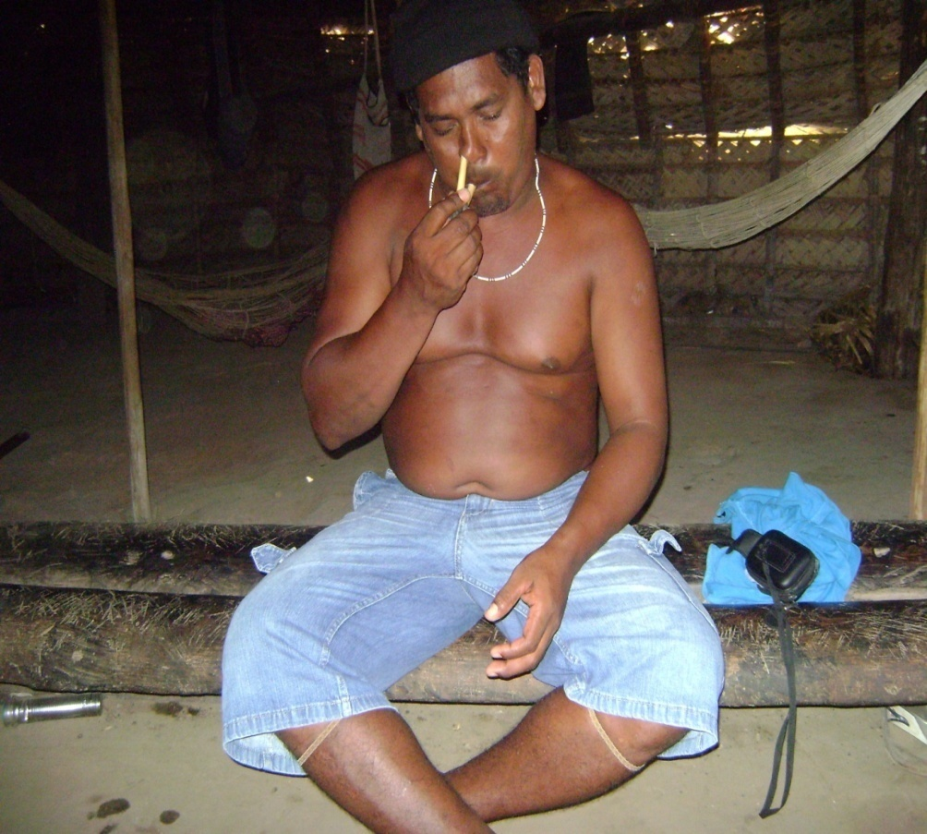

Figura 13: kell usando rome (rapé) a tarde na maloca do senhor Vicente: foto: arquivo pessoal, Kell, 2010

O rome-rewe[12] é usado somente pelos Këchitxovo na seção de cura. De acordo com os Marubo o rome-rewe tem espírito, por isso ele fica na entrada da porta da maloca e outra pessoa não pode está pegando nele. Durante a hora que estão bebendo a ayahuasca (Oni) e rapé (rome), as pessoas não podem falar mal de outra pessoa porque o espírito do rome-rewe fala para o espírito que acompanha os Këchitxovo.

O cultivo é responsabilidade de quem planta. Cada këchitxo tem seu plantio, cabendo à família, ou seja, aos homens fazerem o manuseio e a preparação do tabaco (rome). Qualquer pessoa pode cultivar o tabaco, mas não é qualquer pessoa que pode fazer uso.

Assim como a ayahuasca (Oni), a coleta é feita por qualquer membro da família. Porém, somente o këchitxo prepara. Durante as conversas ou sessões à noite, cada këchitxo possui seu rome-rechti e até mesmo antes de iniciar a seção cada um usa o seu, mas quando começam as sessões, o rewe-pëi, espírito que incorpora no homem que faz parte das sessões, inicia a servir o rome-rewe.

“O tabaco é considerado um “não-alimento” ritual. É... comida dos espíritos...acredita-se que o tabaco estabelece a comunicação com o sobrenatural, e diz que ambos rapé e como o fomo de tabaco têm poder...” (S. HUGH – JONES, 1979 APUD RICHARD E. SCHULTE, 2004, P. 100)

Entre os Marubo existem dezessete variedades de rome (rapé): yové-kachi (espírito do morcego), yové-pitso-vero[13] (espírito de pássaro), koï-kãchi vero, tsoka-kãchi vero, vopi-kãchi vero, pini-kãchi vero, shetxi-kãchi vero, soki-kãchi vero, Pará-kãchi vero, kene-kãchi vero, posto-kãchi vero, imi-kãchi vero, yové-pitso vero, yové-mawa vero, Kanã nea vero, Kanã-chai vero[14]. Diante desta variedade não se pôde especificar quem usa ou deixa de usar algum tipo, em qual momento se usa e se alguém tem especialidade de uso. Parece transparecer que os Marubo não têm de interesse falar do uso exclusivo de cada variedade.

Quando eu estava conversando com os velhos ao entardecer, eles ofereciam o rome (rapé) para mim. No instante em que eu estava aspirando, começava a conversar com eles, depois de aspirar eles pareciam confiar nas minhas palavras. Percebi que os Marubo estão protegidos pelo seu protetor, ou ligado com o sobrenatural. Sente-se a vontade de falar de si mesmo. É um fenômeno que não podemos explicar. É como se os espíritos autorizem a conversa quando confiam na pessoa que está do seu lado, seja na maloca à noite ou ao entardecer.

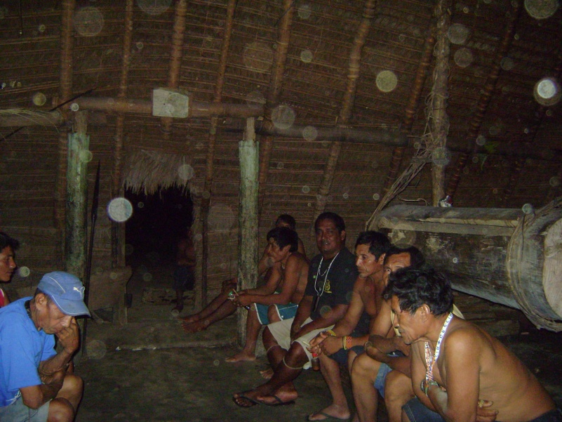

Figura 14: Reunião com os velhos na comunidade são Sebastião, apresentação do trabalho: Foto: arquivo pessoal, Kell, 2010

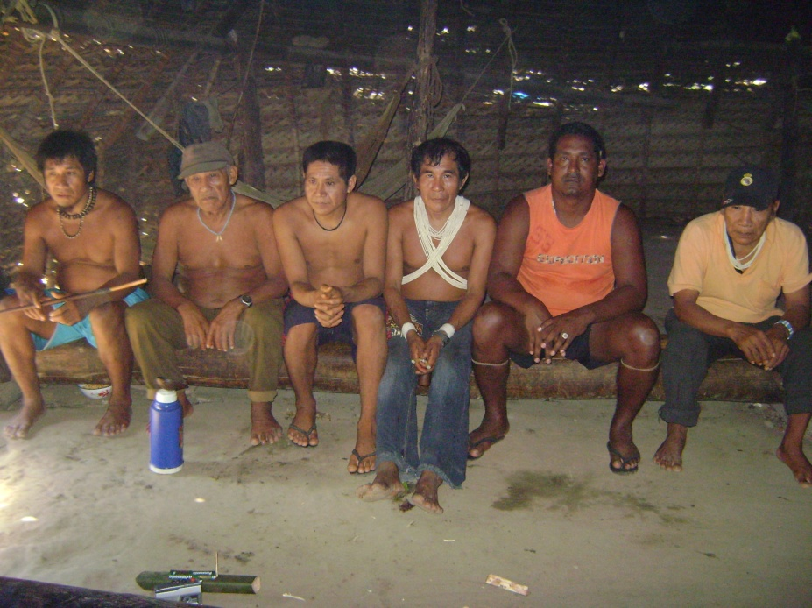

Figura 15: reunião na maloca do Guilherme na comunidade Maronal: Foto: arquivo pessoal, Kell, 2010

**CONSIDERAÇÕES FINAIS**

Este trabalho foi realizado procurando entender os Marubo na percepção do manejo da ayahuasca e do rapé, buscando uma possibilidade de conhecer a sua possível concepção no mundo dos espíritos. Para tanto, foi preciso perceber que os Marubo têm a ayahuasca como sua fonte crucial no entendimento social de sua cultura espiritual, buscando explicações para todos os acontecimentos em seu convívio organizacional.

A minha concepção encontrada neste trabalho foi de que os Marubo têm consigo um poder que não sabemos explicar, o poder se transforma conforme sua percepção de conhecimento quando tomam a ayahuasca e inspiram o rapé. Então, os Marubo carregam consigo espírito que procura estabilizar sua vida em comunidade procurando manter viva sua crença no poder da ayahuasca.

Os Marubo são um povo que vive em um mundo que só se explica desde sua filosofia e elucidação cosmogônica, onde somente eles sabem explicar. Esse mundo ideal é que faz os Marubo sustentarem seus costumes e tradições. Percebe-se que sem a ayahuasca e o rapé os Marubo não conseguem fazer sua ligação com os espíritos e com sua cosmo-visão.

O mais interessante desta percepção é que os Marubo não usam outras plantas na preparação da ayahuasca, a explicação do saber Marubo fica para nós como uma incansável luta em procurar buscar mecanismos que possibilitem uma explicação para tal fenômeno.

O mundo explicado pelos Marubo é o mundo que o seu Deus de criação o fez e o ensinou a sua maneira. Eles afirmam que ninguém e até mesmo os melhores cientistas não vão saber explicar, visto que os Marubo entendem que a ayahuasca é um espírito, e que este não se manifesta em qualquer pessoa, pois tem pessoa que toma a ayahuasca e não causa nenhum tipo de reação.

Assim, consideramos que os Marubo são ainda o único povo que usa somente a ayahuasca pura, já que o uso que outros povos e grupos urbanos fazem é o cipó da ayahuasca e a folha da chacrona, sendo que essa mistura provoca com mais rapidez a alucinação. Percebeu-se que somente com o uso da ayahuasca e do rapé os Marubo chegam à alucinação e, em seguida, às visões, as quais ajudam a sustentar até os dias de hoje os seus costumes e a sua cultura.

**REFERÊNCIAS BIBLIOGRÁFICAS**

Centro de Estudos Xamânicos de Expansão da Consciência. Disponível no site: [http//: www.portadosol.org.br](http://http//:%20www.portadosol.org.br)/ acesso em 23/04/2010

COSTA, Raquel Guimarães Romankevicius. Padrões rítmicos e marcação de caso em Marúbo (Pano). Dissertação de Mestrado. Rio de Janeiro: UFRJ, 1992.

Centro Espiritualista Universal Xamânico Ancestral: Artigo de Akaiê Sramana. Disponível no site: <http://www.xamanismoancestral.com.br/artigos/bebida/> acesso em 25 de abril de 2010.

COUTO, Guilherme Werlang da Fonseca Costa. Artigo: De Corpo e Alma. Universidade Federal Fluminense, 2006

COUTINHO, Walter Júnior. Relatório de identificação e delimitação da Terra Indígena Vale do Javari: GT Portarias n. 174/95 e 158/96. Brasília: FUNAI, 1998.

# LABATE, Beatriz “A reinvenção do uso da Ayahuasca nos centros urbanos”, Mercado de Letras, 2004. Revista de Estudos da Religião. Disponível no site: http://www.pucs.br/rever/ acesso em 25/08/2010

NARBY**,** Jeremy, “La serpiente cósmica, el ADN y los orígenes del saber”, Takiwasi, 1997.

MALINOWSKI**,** Bronislaw (1922) 1976. Os Argonautas do Pacífico Ocidental. Introdução. Abril Cultura, São Paulo.

MELATTI, Júlio Cesar; MONTAGNER, Delvair. Relatório sobre os índios Marúbo. Série Antropologia 13, Brasília: UNB, 1975. Disponível no site: [http://vsites.unb.br/ics/dan/pdf. Acesso em 22/08/2009](http://vsites.unb.br/ics/dan/pdf.%20%20%20Acesso%20em%2022/08/2009).

MONTAGNER, Delvair. O mundo dos espíritos: estudo etnográfico dos ritos de cura Marúbo. Tese de Doutorado. Instituto de Ciências Sociais: Universidade de Brasília, 1985.

Missão Nova Tribo do Brasil. Historia de contato Marubo, 1960. Disponível no site: <http://www.mntb.org.br/index.php>/ acesso em 26 de abril de 2010

RUEDAS, Javier.Marubo ethnogenesis and Panoan alterity: San Antonio College, 2011.

TEIXEIRA, Eduardo Didonet. O direito ao uso de eteógenos. Dissertação de Mestrado em Direito – Faculdade de Direito, Pontifícia Universidade Católica do Rio Grande do Sul – PUC, 2007.

SCHULTES**,** Richard Evans, El bejuco del alma: los médicos tradicionales de la Amazônia Colombiana, sus plantas y sus rituales, traducion al español Carlos Alberto Uribe, Tobon – Bogotá : El Ancora Ed. Fondo de Cultura Economica, 2004.

SÉRPICO, Rosana Lucas & CAMURÇA, Denizar Missawa, Ayahuasca: Revisão Teórica e Considerações Botânicas Sobre as Espécies.

WEISKOPF, Jimmy, Yajé: El nuevo purgatório, Bogotá. D.C... Colômbia: Villegas editores S.A, 2002

FONTE CONSULTADA:

FURASTÉ, Pedro Augusto. Normas Técnicas para o Trabalho Científico: Explicação das Normas da ABNT. 15 ed. Porto Alegre: s.n., 2009.

**ANEXOS**

***Apari kẽchĩtxo - Primeiro Këchitxo***

1. ***Koĩ kẽchĩ****-koĩ Oni nãko osoa tõsho wenía*
2. ***Shane kẽchĩ***-*-shane Oni nãko osoa tõsho wenía*
3. ***Yové kẽchĩ***-*-yové Oni nãko osoa tõsho wenía*
4. ***Vó kẽchĩ****--yové Oni nãko osoa tõsho wenía*
5. ***Imi kechi****--imi Oni nãko osoa tõsho wenia,imi pana imi txetea tõsho wenia.*

***Kẽchĩtxo wenía - Origem dos Këchitxovo.***

1. ***Vari kẽchĩ*** –*vari Oni nãko osoa tõsho wenía*.
2. ***Rovo kẽchĩ***—*rovo Oni nãko osoa tõsho wenía*.
3. ***Ino kẽchĩ***—*ino Oni nãko osoa tõsho wenía*.
4. ***Kana kẽchĩ***—*Kana Oni nãko osoa tõsho wenía.*
5. ***Shane kẽchĩ***—*shane Oni nãko osoa tõsho wenía*.
6. ***Koĩ kẽchĩ***—*koĩ Oni nãko osoa tõsho wenía*
7. ***Yové kẽchĩ****—yové Oni nãko osoa tõsho wenía*

***Kẽchĩtxo ave takea ĩpe rasĩ - Parceiro de Këchitxo***

1. ***Yové ĩpe*** *--Yové Oni teké pashõ wenía*
2. ***Vari ĩpe***--*Vari Oni teké pashõ wenía*
3. ***Kana ĩpe****--Kana Oni teké pashõ wenía*
4. ***Shane ĩpe****--Shane Oni teké pashõ wenía*
5. ***Ino ĩpe****--Ino Oni teké pashõ wenía*
6. ***Rovo ĩpe*** *--Rovo Oni teké pashõ wenía*
7. ***Vari ĩpe****--Vari kapi teké pashõ wenía*
8. ***Shane ĩpe****--Shane kapi teké pashõ venia*
9. ***Kõi ĩpe*** *--Koi kapi teké pashõ wenía*
10. ***Kana ĩpe****--Kana kapi teké pashõ wenía*
11. ***Rovo ĩpe****--Rovo kapi teké pashõ wenía*
12. ***Ino ĩpe*** *--Ino kapi teké pashõ wenía*
13. ***Kõi kẽchĩ****—kõi kapi teké pashõ wenía*
14. ***Osã rono weniro****—yové vinõ nãko osoa tõsho wenía.*
15. ***Osã voi weniro****—vari tama nãko osoa tõsho wenía.*

***Oni shovia - Origem da Oni.***

1. ***Koi rono teké pashõ shovia***. *Kanã- voãne yani ati Oni. so Kanã-voã que bebia*
2. ***Yove rono teké pashõ shovia***.
3. ***Shane rono teké pashõ shovia***. *shane kechini yani aka Ivo Oni.*
4. ***Yove rono teké pashõ shovia.*** *Yové kechini yani aka Ivo Oni.*
5. ***Soki rono teké pashõ shovia.***
6. ***Pachá rono teké pashõ shovia.***
7. ***Pará shawã Iná sho shovia.pana Oni.***
8. ***Vopi rono teké pashõ shovia.***
9. ***Vari rono teké pashõ shovia.*** *Vari kechini yani aka Ivo Oni.*
10. ***Ino rono teké pashõ shovia.*** *Ino kechini yani aka Ivo Oni.*
11. ***Imi rono teké pashõ shovia.*** *Imi kechini yani aka Ivo Oni.*
12. ***Txõtxó Oni yove rono teké pashõ shovia.***
13. ***Só rono teké pashõ shovia.***
14. ***Kanã rono teké pashõ shovia.***

***Rome - Rapé***

1. ***Koi kãchi vero***. *Kanã voãne yani ati rome.*
2. ***Yove kãchi vero.***
3. ***Yove pitso vero.***
4. ***Yove kãchi vero***, *naí yove nawavõn yani aka Ivo rome*.
5. ***Tsoka kãchi vero***,*naí tsoka nawavõ yani aka Ivo rome.*
6. ***Vopi kãchi vero***,*naí vopi nawavõ yani aka Ivo* .
7. ***Pini kãchi vero***,*naí pini nawavõ yani aka Ivo rome.*
8. ***Shetxi kãchi vero***, *naí shetxi nawavõ yani aka Ivo rome*.
9. ***Soki kãchi vero***.*naí soki nawavõ yani aka Ivo rome*.
10. ***Pará kãchi vero***.*naí pará nawavõ yani aka Ivo rome*
11. ***Kene kãchi vero****, naí kena nawavõ yani aka Ivo Oni.*
12. ***Posto kãchi vero,*** *naí posto nawavo yani aka Ivo rome*
13. ***Imi kãchi vero,****naí imi nawavõ yani aka Ivo rome.*
14. ***Yové rome - espirito de rape***
15. ***Koi kãchi vero***. *Naí yove nawavõ yani aka Ivo rome*
16. ***Yove pitso vero***
17. ***Yove mawa vero. tsomente os këchitxovo usam)***
18. ***Kanã mari rome***
19. ***Kana nea vero***. *Kaná mari yani aka Ivo rome.*
20. ***Kana chai vero***
21. ***Yové nea vero***
22. ***Tetê txipa kea tõsho shovi aoa,áro kãchisho shovia tisvi,á ivo rome anero vari rome rasi.nawã rome rasi vere aro.***

***tsoka vari namã shokoi, shetxi vari namã shokoi, vopi vari namã shokoi aka Ivo rasi á ivo romero.***

1. ***Rome wetsaro popo tewã ãwe ane.***

* ***Ivãpa-txonã rane.***
* ***memĩ-papa, isko shao mae.***
* ***ivĩni-papa, tama ua.***

1. Entende-se por grupo doméstico aquele que compartilha seus utensílios com os demais da maloca, e local aquele que quase não compartilha seus utensílios.
2. MNTB: Missão Nova Tribo do Brasil, entidade religiosa missionária que se instalou entre os Marubo do rio Ituí e Maronal nos anos de 1960.

   <http://www.mntb.org.br/index.php>/ acesso em 26 de abril de 2010
3. A maloca segundo (Montagner e Melatti, 1975 apud Coutinho, 1998): “o interior da maloca é assim constituído: logo na porta principal há dois longos bancos (paus) paralelos, lugar onde os homens e jovens fazem suas refeições diárias e sessões xamanísticas, normalmente à noite. Atrás de cada banco se localiza um *ako* (trocano); mas geralmente se encontra apenas um desses instrumentos em cada maloca. Depois dos bancos paralelos, há um comprido e espaçoso corredor que serve de local de refeições diárias de mulheres e crianças, e realizações de ritos noturnos. Em frente a este corredor/sala, em ambos os lados, encontram-se os nichos de dormir, com redes, algumas peças de cerâmica e os jogos de cozinha pertencentes à família nucleares.
4. Enteógeno ou enteogênico é um neologismo que vem do inglês: o termo é para descrever estados xamânicos ou de possessão extática induzidas pela ingestão de substâncias alteradoras da consciência.
5. Monografia: Rosana Lucas Sérpico e Denizar Missawa Camurça : <http://www.neip.info> acesso em 25 de abril de 2010   
   
6. <http://www.portadosol.org.br/> acesso em 23 de abril de 2010

   Centro de estudos xamânicos de expansão da consciência
7. Artigo de Akaiê Sramana  
   Centro Espiritualista Universal Xamânico Ancestral

   <http://www.xamanismoancestral.com.br/> acesso em 25 de abril de 2010   
   
8. É um neologismo que vem do inglês etheogen, termo apropriado para descrever estados xamânicos ou de possessão extática induzida pela ingestão de substâncias alteradoras da consciência. Glossário; (DIDONET, 2007)
9. São vários curadores, sendo que a palavra këchitxo é empregada para um homem idoso ou aprendiz.
10. Um homem que tem a responsabilidade de servir a Oni e Rome (tabaco), porém, esse homem é considerado como um espírito, um tipo de servente dos këchitxovo e pajés.
11. Tipo de gancho que a própria pessoa aspira o rapé (tabaco) feito da asa do mutum, ave típica da Amazônia.
12. Canudo grande que outra pessoa, ou seja, rewe-pëi sopra o rapé nos këchitxovo e pajés durante a sessão de cura ou em rituais de comemoração de muito alimento e de uma nova maloca.
13. Um pássaro, espécie que só existiu no inicio da criação dos Marubo.
14. A grafia Marubo aqui apresentada não representa uma à grafia correta, por motivo que haver poucos estudos sobre a língua, a que existem os Marubo afirma não esta correta